

ĐẠI HỌC THÁI NGUYÊN

TRƢỜNG ĐẠI HỌC KHOA HỌC

–––––––––––––––––––

HỨA NGUYỆT MAI

NGHIÊN CỨU ẢNH HƢỞNG BỔ SUNG TẾ BÀO VÀ HORMONE LÊN SỰ PHÁT TRIỂN CỦA PHÔI LỢN THỤ TINH ỐNG NGHIỆM

Chuyên ngành: Công nghệ sinh học

Mã số: 60 42 80

LUẬN VĂN THẠC SĨ CÔNG NGHỆ SINH HỌC

Ngƣời hƣớng dẫn khoa học: TS. Bùi Xuân Nguyên

Thái Nguyên, 2012
i

LỜI CAM ĐOAN

Tôi xin cam đoan đây là công trình nghiên cứu do chính tôi thực hiện. Các số liệu, kết quả nghiên cứu trong luận văn này là trung thực và chưa có ai công bố trong bất cứ công trình nào khác.

Thái Nguyên, ngày 30 tháng 7 năm 2012

Tác giả

Hứa Nguyệt Mai

Số hóa bởi Trung tâm Học liệu – Đại học Thái Nguyên
ii

LỜI CẢM ƠN

Trước hết, tôi xin bày tỏ lòng biết ơn chân thành và sâu sắc nhất tới TS. Bùi Xuân Nguyên - nguyên Trưởng phòng Công nghệ phôi - Viện công nghệ sinh học đã định hướng nghiên cứu, tận tình hướng dẫn và dìu dắt tôi trong suốt quá trình thực hiện và hoàn thành luận văn.

Tôi xin bày tỏ lòng cảm ơn chân thành đến tập thể cán bộ phòng Công nghệ phôi, Viện Công nghệ sinh học, đặc biệt là TS. Nguyễn Thị Ước đã nhiệt tình giúp đỡ, góp ý cho tôi trong quá trình thực hiện những thí nghiệm liên quan đến luận văn. Tôi xin chân thành cảm ơn những tình cảm quý báu đó.

Tôi cũng xin bày tỏ lòng biết ơn sâu sắc tới các thầy cô trong ban chủ nhiệm Khoa, các anh chị trong Khoa Khoa học Sự sống - trường Đại học Khoa học đã luôn tạo điều kiện, quan tâm và giúp đỡ tôi trong quá trình tôi học tập, nghiên cứu.

Đồng thời tôi cũng xin bày tỏ lòng biết ơn đến những người thân trong gia đình, đồng nghiệp và các bạn bè của tôi đã có những khích lệ tinh thần và những quan tâm sâu sắc trong suốt thời gian tôi thực hiện luận văn này.

Một lần nữa tôi xin chân thành cảm ơn!

Tác giả

Hứa Nguyệt Mai

Số hóa bởi Trung tâm Học liệu – Đại học Thái Nguyên
iii

MỤC LỤC

Trang

LỜI CAM ĐOAN i

LỜI CẢM ƠN ii

MỤC LỤC iii

DANH MỤC CÁC CHỮ VIẾT TẮT v

DANH MỤC CÁC BẢNG TRONG LUẬN VĂN vi

DANH MỤC CÁC HÌNH vii

MỞ ĐẦU 1

1. Đặt vấn đề 1

2. Mục tiêu của đề tài 2

3. Nội dung nghiên cứu 2

CHƢƠNG 1: TỔNG QUAN TÀI LIỆU 3

1.1. Sự hình thành và phát triển phôi in vivo 3

1.1.1. Sự thụ tinh 3

1.1.2. Quá trình thụ tinh 4

1.1.3. Những yếu tố đảm bảo xảy ra sự thụ tinh 5

1.1.4. Sự phát triển của phôi in vivo 6

1.1.5. Sự làm tổ của phôi 8

1.2. Các yếu tố ảnh hưởng lên sự phát triển của phôi in vitro 9

1.2.1. Thụ tinh trong ống nghiệm 9

1.2.2. Buồng trứng 10

1.2.3. Loại nang trứng 11

1.2.4. Quá trình nuôi thành thục trứng và các hormone bổ sung 12

1.2.5. Hệ thống nuôi phôi 13

1.3. Tình hình nghiên cứu ở Việt Nam 19

CHƢƠNG 2: ĐỐI TƢỢNG, VẬT LIỆU VÀ PHƢƠNG PHÁP NGHIÊN CỨU .. 21

2.1. Đối tượng nghiên cứu 21

2.2. Địa điểm nghiên cứu 21

2.3. Vật liệu nghiên cứu 21

Số hóa bởi Trung tâm Học liệu – Đại học Thái Nguyên
iv

2.3.1. Dụng cụ, thiết bị 21

2.3.2. Hóa chất, môi trường 22

2.4. Phương pháp nghiên cứu 23

2.4.1. Phương pháp thu, bảo quản và vận chuyển buồng trứng 23

2.4.1.2. Phương pháp phân loại phẩm chất trứng 23

2.4.2. Phương pháp thu tế bào nguyên bào sợi phôi chuột (Mouse Embryonic

Fibroblast- MEF) 25

2.4.3. Phương pháp thu cụm tế bào màng trong ống dẫn trứng 27

2.4.4. Phương pháp nuôi phôi và đánh giá sự phát triển của phôi 28

2.4.5. Phương pháp xử lý số liệu 30

CHƢƠNG 3: KẾT QUẢ VÀ THẢO LUẬN 31

3.1. Kết quả nhân nuôi tế bào nguyên bào sợi từ bào thai chuột 31

3.2. Nghiên cứu phân lập, nhân nuôi tế bào màng trong ống dẫn trứng 34

3.2.1. Kết quả thu tế bào màng trong ống dẫn trứng 34

3.2.2. So sánh ảnh hưởng thời gian quay của cụm tế bào lên chất lượng của

cụm tế bào thu được và cụm tế bào sau giải đông 36

3.3. Kết quả bổ sung hormone lên tỷ lệ trứng thành thục 37

3.4. Kết quả nuôi phôi từ các hệ thống môi trường 39

3.4.1. Hệ thống 1 (HT1) 39

3.4.2. Hệ thống 2 (HT2) 40

3.4.3. Hệ thống 3 (HT3) 41

3.4.4. Hệ thống 4 (HT4) 43

3.5. So sánh kết quả tạo phôi từ các hệ thống 44

3.5.1. So sánh tỷ lệ tạo phôi từ hệ thống 1, hệ thống 2 và hệ thống 3 44

3.5.2. So sánh tỷ lệ tạo phôi từ hệ thống 2 và hệ thống 4 45

3.5.3. So sánh tỷ lệ tạo phôi từ hệ thống 1, 2, 3 và hệ thống 4 46

KẾT LUẬN 49

KIẾN NGHỊ 50

TÀI LIỆU THAM KHẢO 51

DANH MỤC CÁC CÔNG TRÌNH CÓ LIÊN QUAN ĐẾN LUẬN VĂN 58

Số hóa bởi Trung tâm Học liệu – Đại học Thái Nguyên
v

DANH MỤC CÁC CHỮ VIẾT TẮT

Từ viết tắt | Nghĩa tiếng Anh | Nghĩa tiếng Việt
DMEM | Dulbecco’s Modified Eagle Medium | Môi trường DM
FPP | Fertilization promoting peptide | Peptide thúc đẩy sự thụ tinh
FBS | Fetal Bovine Serum | Huyết thanh bò
FSH | Follicle stimulating hormone | Hormon kích thích nang phát triển
IVC | In Vitro Culture | Nuôi cấy trong ống nghiệm
IVF | In Vitro Fertilization | Thụ tinh trong ống nghệm
IVP | In Vitro Production | Sản xuất trong ống nghiệm
IVM | In Vitro Maturation | Sự thành thục trong ống nghiệm
LH | Luteinsing Stimulating Hormone | Hormon tăng trưởng
MAT | Maturation | Thành thục
NCSU - 23 | North Carolina State University 23 | Đại học phía Bắc bang Carolina 23
NCSU - 37 | North california state university 37 | Đại học phía Bắc bang Carolina 37
PBS | Phosphate Buffer Saline | Dung dịch đệm
POSP | Porcine oviductal secretory protein | Ống dẫn trứng lợn tiết ra protêin
PMSG | Pregnant mare’s serum gonadotropin | Huyết thanh ngựa chửa
TCM | Tissue Culture Medium | Môi trường nuôi cấy
ZP | Zone Pellucide | Màng trong suốt

Số hóa bởi Trung tâm Học liệu – Đại học Thái Nguyên
vi

DANH MỤC CÁC BẢNG TRONG LUẬN VĂN

Bảng | Tên bảng | Trang
2.1 | Các dụng cụ, thiết bị dùng trong thí nghiệm | 21
2.2 | Nội dung và chi tiết thí nghiệm | 29
3.1 | Kết quả thu tế bào nguyên bào sợi thai chuột từ các bào thai chuột | 31
3.2 | Kết quả tốc độ nhân nuôi tế bào tươi và tế bào sau giải đông | 32
3.3 | Ảnh hưởng chất lượng vòi trứng đến tỷ lệ các cụm tế bào màng | 34
3.3 | trong vòi trứng thu được | 34
3.4 | Kết quả theo dõi thời gian quay của các cụm tế bào thu được và | 36
3.4 | cụm tế bào sau giải đông | 36
3.5 | Kết quả nuôi trứng thành thục | 38
3.6 | Kết quả tạo phôi trong môi trường cơ bản | 40
3.7 | Kết quả tạo phôi trong môi trường có bổ sung tế bào nguyên bào sợi | 41
3.7 | thai chuột | 41
3.8 | Kết quả tạo phôi trong môi trường có bổ sung tế bào màng trong | 42
3.8 | vòi trứng | 42
3.9 | Nuôi phôi trong môi trường bổ sung tế bào nguyên bào sợi thai | 43
3.9 | chuột và tế bào màng vòi trứng | 43

Số hóa bởi Trung tâm Học liệu – Đại học Thái Nguyên
vii

DANH MỤC CÁC HÌNH

Hình | Tên hình | Trang
1.1 | Sự phát triển của hợp tử giai đoạn 2 phôi bào đến giai đoạn phôi dâu | 7
1.2 | Cơ quan sinh sản của lợn cái | 8
2.1 | Buồng trứng lợn và phân loại các tế bào trứng | 25
2.2 | Các bước thu cụm tế bào màng trong vòi trứng | 28
3.1 | Kết quả nhân nuôi tế bào nguyên bào sợi thai chuột | 33
3.2 | Biểu đồ tỷ lệ cụm tế bào màng trong vòi trứng ở các nhóm thí nghiệm | 35
3.3 | Kết quả nhân nuôi tế bào màng trong vòi trứng | 37
3.4 | Trứng MAT II và thể cực | 39
3.5 | Biểu đồ so sánh tỷ lệ phôi phát triển từ HT1, HT2, HT3 | 44
3.6 | Biểu đồ so sánh tỷ lệ phôi phát triển từ HT2 và HT4 | 45
3.7 | Biểu đồ so sánh tỷ lệ phôi phát triển từ HT1, HT2, HT3 và HT4 | 46
3.8 | Kết quả tạo phôi từ các hệ thống nuôi phôi | 48

Số hóa bởi Trung tâm Học liệu – Đại học Thái Nguyên
1

MỞ ĐẦU

- Đặt vấn đề

Ngày nay, công nghệ sinh học nói chung và công nghệ sinh học sinh sản nói riêng đã rất phát triển và đạt nhiều thành tựu quan trọng, đem lại nhiều ý nghĩa và lợi ích thiết thực trong cuộc sống. Một trong những thành tựu nổi bật nhất của công nghệ sinh học là sự kiện nhân bản vô tính thành công (1997) với sự ra đời của cừu Dolly. Còn trong sinh sản hữu tính thành tựu quan trọng nhất là tạo phôi trong ống nghiệm, phôi là nguồn vật liệu quan trọng trong chuyển cấy phôi tạo nguồn động vật đồng loạt, phục vụ cho các thử nghiệm trong y học, hoặc nhằm mục đích nâng cao năng suất vật nuôi trong chăn nuôi.

Nước ta là nước có ngành chăn nuôi lợn phát triển, song cũng là một điểm nóng về bảo vệ đa dạng sinh học nói chung và nguồn gen các giống lợn nói riêng. Trong vòng đời sinh sản của một con vật, chu kỳ sống của chúng có loài chỉ sinh ra 4-5 con cái thông qua sinh sản bình thường, trong khi thông qua thụ tinh ống nghiệm có thể tạo ra 50-80 con cái trong chu kỳ sống của chúng. Vì vậy thụ tinh ống nghiệm giữ vai trò quan trọng trong việc tạo ra nhiều động vật với số lượng lớn và đặc tính gen cũng sẽ được cải thiện đáng kể.

Kỹ thuật thụ tinh ống nghiệm trên động vật nói chung và kỹ thuật thụ tinh ống nghiệm trên lợn nói riêng đã có nhiều nghiên cứu về các yếu tố ảnh hưởng đến sự phát triển phôi, nhưng vấn đề quan tâm nhiều nhất đó là việc nghiên cứu bổ sung, thay thế các chất khác nhau vào các môi trường cơ bản ban đầu. Đã có nhiều nghiên cứu chứng minh tác dụng có lợi của đồng nuôi cấy đến sự phát triển của phôi như cải thiện chất lượng phôi, tăng tỷ lệ phát triển của phôi vào giai đoạn phôi nang [32], [64]. Bổ sung môi trường nuôi cấy với tế bào đệm như tế bào màng trong ống dẫn trứng là yếu tố tăng cường sự phát triển của phôi lợn trong ống nghiệm [14], [48]. Các nguyên bào sợi phôi chuột đã được sử dụng trong đồng nuôi cấy, nguyên bào sợi phôi chuột tiết ra các yếu tố nhằm nâng cao sự phát triển của phôi, cho kết quả tốt đối với sự phát triển của phôi bò và cừu [36], [47]. Cho đến nay các vấn đề về việc nghiên cứu môi trường tối ưu để có chất lượng phôi

Số hóa bởi Trung tâm Học liệu – Đại học Thái Nguyên
2

phát triển tốt đã được cải thiện phần nào. Ở Việt Nam, việc nuôi thành thục và thụ tinh ống nghiệm các trứng lợn đã được thực hiện từ những năm đầu của thế kỷ 21 [3], [6]. Một số nghiên cứu đã được tiến hành trên đối tượng trứng và phôi lợn in vitro [4] [7], [9]. Tuy nhiên tỷ lệ thành thục của trứng và tỷ lệ tạo phôi vẫn còn thấp so với tỷ lệ chung trên thế giới. Nguyên nhân của hiện tượng này vẫn chưa được làm sáng tỏ. Việc nghiên cứu cải thiện hệ thống nuôi phôi in vitro bằng cách bổ sung các loại tế bào đệm như nguyên bào sợi thai chuột hay tế bào màng trong ống dẫn trứng nhằm nâng cao chất lượng phát triển cho các phôi động vật nói chung và phôi lợn nói riêng là cần thiết cho việc ứng dụng công nghệ này trong nghiên cứu và sản xuất.

Xuất phát từ những lý do trên chúng tôi tiến hành đề tài “Nghiên cứu ảnh hưởng bổ sung tế bào và hormone lên sự phát triển của phôi lợn thụ tinh ống nghiệm’’.

- Mục tiêu của đề tài

  - Đánh giá được ảnh hưởng của việc bổ sung hormone, bổ sung tế bào màng trong ống dẫn trứng và nguyên bào sợi thai chuột vào môi trường nuôi phôi lên kết quả thụ tinh ống nghiệm ở lợn.

  - Thu nhận được các kết quả thí nghiệm cần thiết về sản xuất và bảo quản tế

bào, chế độ bổ sung tế bào nhằm góp phần nâng cao hiệu quả thụ tinh ống nghiệm

- lợn.

- Nội dung nghiên cứu

  - Thu trứng, nuôi thành thục trứng in vitro trong môi trường cơ bản và môi

trường có bổ sung hormone.

- Thu và nhân nuôi tế bào màng trong ống dẫn trứng từ ống dẫn trứng lợn.

- Thu và nhân nuôi tế bào nguyên bào sợi từ bào thai chuột.

- Nuôi phôi trong môi trường cơ bản, môi trường có bổ sung tế bào màng vòi trứng và nguyên bào sợi phôi chuột.

Số hóa bởi Trung tâm Học liệu – Đại học Thái Nguyên
3

CHƢƠNG 1: TỔNG QUAN TÀI LIỆU

1.1. SỰ HÌNH THÀNH VÀ PHÁT TRIỂN PHÔI IN VIVO

Phôi lợn bắt đầu phát triển sau khi thụ thai - thời điểm của tinh trùng lợn đực thâm nhập vào các bức tường tế bào trứng của lợn cái. Trong thời gian từ 14 đến 16 giờ, các tế bào thụ tinh đã bắt đầu chia tách vào trong tế bào nhỏ hơn (blastomeres) bởi nguyên phân. Vào ngày thứ hai hoặc thứ ba của thai kỳ, túi phôi nguyên thủy này đã thông qua từ màng ống dẫn trứng vào một trong hai vòi trứng của lợn nái, nơi mà nó sẽ tiếp tục phát triển cho đến khi nó bắt đầu để gắn vào niêm mạc tử cung vào ngày 11 hoặc 12 [1].

1.1.1. Sự thụ tinh

Sự tạo ra cá thể mới bắt đầu bằng sự thụ tinh. Sự thụ tinh là sự kết hợp giữa noãn (giao tử cái) và tinh trùng (giao tử đực) để tạo hợp tử. Hợp tử là cá thể mới phát sinh và phát triển ở giai đoạn sớm nhất. Ở động vật, bình thường sự thụ tinh xảy ra ở 1/3 phần đầu vòi trứng [1].

Noãn trước khi thụ tinh: Khi được phóng thích ra khỏi buồng trứng, noãn được bọc từ trong ra ngoài bởi màng trong suốt và các lớp tế bào nang (tế bào vòng tia) của gò noãn. Lúc này, noãn đang ở kỳ đầu lần phân chia thứ 2 của quá trình giảm phân, tức là noãn bào 2. Nếu không gặp tinh trùng, sự thụ tinh không xảy ra, noãn sẽ bị thoái hóa và bị thực bào bởi các đại thực bào. Noãn bào 2 không tự chuyển động được, sự di chuyển của nó trong vòi trứng nhờ 3 yếu tố: sự co bóp của lớp cơ vòi trứng, sự nhu động của các lớp vi lông của lớp tế bào niêm mạc vòi trứng và sự vận chuyển cuốn theo dòng dịch trong vòi trứng [5].

Tinh trùng trước khi thụ tinh: Sau khi được hình thành trong ống sinh tinh, lúc này tinh trùng có hình dạng đặc trưng nhưng chưa có khả năng di động. Từ ống sinh tinh, tinh trùng tới mào tinh. Sự trưởng thành của tinh trùng chủ yếu xảy ra trong mào tinh: sự loại bớt bào tương và các bào quan không cần thiết để giúp tinh trùng chuyển động nhanh, ít tốn năng lượng. Ðầu tinh trùng cũng thay đổi, đặc biệt là hình dạng và kích thước cực đầu. Tinh trùng tăng dần khả năng di động khi di chuyển từ phần đầu đến phần đuôi mào tinh. Nhờ có đuôi, tinh trùng có thể tự

Số hóa bởi Trung tâm Học liệu – Đại học Thái Nguyên
4

chuyển động trong đường sinh dục cùng với sự trợ giúp do sự co thắt của tầng cơ đường sinh dục.

*Sự tương tác trước khi kết hợp trứng và tinh trùng: Nhiều cơ chế đã được phát hiện cho thấy có sự đảm bảo để các tế bào sinh dục gặp nhau đúng lúc và đúng vị trí trong điều kiện thuận lợi khi thụ tinh ở động vật. Như vậy, có một sự sắp xếp hoàn hảo trong sự tương tác giữa cá thể đực và cá thể cái và giữa trứng và tinh trùng. Ở nhiều loài sinh vật, trứng tiết ra một chất hóa học nhằm thu hút tinh trùng về phía trứng. Ở động vật có vú và các loài động vật khác, tinh trùng phải xảy ra một loạt các biến đổi sinh hóa trước khi thụ tinh với trứng. Tinh trùng muốn xuyên thủng màng sáng của trứng đòi hỏi phải trải qua quá trình biến đổi gọi là tiềm năng hóa (capacitation) [2], [5].

1.1.2. Quá trình thụ tinh

Với cấu trúc của noãn sau rụng trứng, muốn lọt vào bào tương của noãn để kết hợp với noãn tạo ra hợp tử (cá thể mới), tinh trùng phải lần lượt vượt qua 3 chướng ngại vật, từ ngoài vào trong gồm: lớp tế bào nang, màng trong suốt, màng tế bào của noãn [1].

Sau khi tinh trùng dính chặt vào trứng, tinh trùng xuyên thủng vỏ trứng nhờ một loại men phân giải vỏ trứng gọi là enzym lytic nằm trên lớp vỏ của thể đỉnh. Màng sinh chất của tinh trùng tiếp xúc với màng sinh chất của trứng. Sau khi màng sinh chất tiếp xúc xảy ra, trứng và tinh trùng kết hợp nhau tạo màng sinh chất hỗn hợp là một hiện tượng của sự thụ tinh.

- Tinh trùng vượt qua màng trong suốt: Một số tinh trùng có thể tiếp xúc với màng trong suốt. Khi tiếp xúc với các thụ thể trên bề mặt màng trong suốt, phản ứng cực đầu xảy ra, các enzym bên trong túi cực đầu của tinh trùng được phóng thích. Các enzym này làm tiêu hủy protein của màng trong suốt tại chỗ tiếp xúc cùng với tác động xuyên phá của đầu tinh trùng giúp tinh trùng xuyên thủng được màng trong suốt đi vào khoang quanh noãn và tiếp xúc với màng noãn [5].

*Tinh trùng lọt vào bào tương của noãn: Khi tinh trùng vượt qua màng trong suốt tới tiếp xúc với màng noãn, màng tế bào bọc tinh trùng sáp nhập với

Số hóa bởi Trung tâm Học liệu – Đại học Thái Nguyên
5

màng tế bào bọc noãn. Ở nơi tiếp xúc, màng tế bào của noãn và tinh trùng bị tiêu đi, nhân và bào tương của tinh trùng lọt vào bào tương của noãn để lại màng tế bào nằm bên ngoài noãn[5].

Sự xâm nhập của một tinh trùng đầu tiên vào noãn kích thích hàng loạt các phản ứng sinh học từ noãn gọi là phản ứng vỏ của noãn. Noãn sẽ tiết vào khoang quanh noãn một chất làm thay đổi cấu trúc màng trong suốt, do đó ngăn cản sự xâm nhập của các tinh trùng khác, những thay đổi này gọi là phản ứng màng trong suốt. Những thay đổi của màng trong suốt được xem như để tạo ra sự phóng bế thứ phát (sự phóng bế muộn) hiện tượng đa thụ tinh. Khi tinh trùng lọt vào bào tương của noãn, noãn bào 2 tiếp tục hoàn tất lần phân chia thứ hai của quá trình giảm phân để sinh ra noãn chín, còn gọi là tiền nhân cái và cực cầu 2. Bào tương của tinh trùng hòa lẫn với bào tương của noãn, nhân của tinh trùng gọi là tiền nhân đực. Tiền nhân đực và tiền nhân cái tiến lại gần nhau, lượng DNA trong mỗi tiền nhân tăng lên gấp đôi và ngay sau đó màng của các tiền nhân biến đi, các thể nhiễm sắc xoắn lại, ngắn đi và dày lên và được phóng thích vào bào tương. Một thoi không màu xuất hiện, thể nhiễm sắc được sắp xếp trên thoi không màu [1], [2]. Mỗi thể nhiễm sắc con tiến về một cực tế bào, một rãnh phân chia ngày càng sâu xuất hiện trên mặt trứng. Kết quả trứng thụ tinh đã phân làm 2 phôi bào.

  - Kết quả của thụ tinh:

- Sự kết hợp giữa 2 tế bào sinh dục đực và cái đã biệt hóa cao độ tạo ra tế bào sinh dưỡng kém biệt hóa, có khả năng phân chia tích cực.

- Sự thụ tinh khôi phục lại ở tế bào sinh dưỡng ấy bộ thể nhiễm sắc lưỡng bội đặc trưng cho loài.

- Nhờ thụ tinh, cá thể mới sinh ra mang đặc tính di truyền của cả cha lẫn mẹ.

- Sự thụ tinh khơi mào cho hàng loạt quá trình gián phân liên tiếp xảy ra.

1.1.3. Những yếu tố đảm bảo xảy ra sự thụ tinh

- Yếu tố thời gian: nói chung, ở mọi loài động vật, noãn và tinh trùng có đời sống rất ngắn. Nếu không gặp trứng, tinh trùng sẽ tự thoái hóa. Trứng khi vào vòi trứng thường có khả năng thụ tinh trong vòng 24 giờ. Nếu không gặp tinh trùng, trứng sẽ tự thoái hóa [5].

Số hóa bởi Trung tâm Học liệu – Đại học Thái Nguyên
6

- Số lượng tinh trùng ở lợn trong mỗi lần giao phối: + Tối đa là 680ml, tối thiểu là 50ml

- 80 - 180 triệu tinh trùng là tinh dịch bình thường.

- < 80 triệu tinh trùng là tinh dịch xấu, khả năng thụ tinh cho noãn kém. - Tỷ lệ tinh trùng bất thường trong tinh dịch:

  - Tinh dịch được coi là bình thường nếu chứa không quá 20% tinh trùng bất thường.

- Tinh trùng bất thường chiếm 20 - 40%, khả năng thụ tinh kém. >40%, khả năng thụ tinh rất kém.

Sức sống và khả năng hoạt động của tinh trùng: sức sống và năng lực hoạt động của tinh trùng được biểu lộ bằng sự chuyển động nhờ cái đuôi của nó. Ở người, tinh trùng còn chuyển động được 50 giờ sau khi phóng thích vào âm đạo là tinh trùng khỏe, những tinh trùng yếu thường chết sau 15 phút. Tinh dịch tốt phải chứa 80% tinh trùng chuyển động sau khi phóng thích vào âm đạo 1 giờ hoặc 50% sau 12 giờ hoặc 25% sau 28 giờ. Nếu tỷ lệ % đó giảm nhiều, khả năng thụ tinh rất kém [1], [5].

Những yếu tố ảnh hưởng đến sức sống và năng lực của tinh trùng: PH môi trường, nồng độ CO2 trong môi trường, nhiệt độ,….

1.1.4. Sự phát triển của phôi in vivo

Quá trình thụ tinh hoàn tất dẫn đến quá trình hình thành phôi ở dạng một tế bào. Sau đó, phôi bắt đầu phân chia thành dạng 2, 4, 8, và 16 tế bào. Các blastomer này ngày càng được phân chia nhiều hơn, nhỏ hơn và kết hợp lại thành khối rắn chắc được gọi là phôi dâu (morula), lúc này rất khó nhìn thấy từng tế bào trong phôi, khối tế bào chiếm gần hết không gian của trứng. Sau đó, phôi tiếp tục phát triển hình thành dạng phôi nang (blastocyst) và có sự tích lũy chất dịch bên trong tạo khối cầu rỗng. Tiếp đó, blastocyst qua giai đoạn phôi nang trương nở, và thoát khỏi màng trong suốt ở giai đoạn thoát nang rồi bắt đầu làm tổ trong tử cung [1].

Sự phân chia trứng thụ tinh: Khi hợp tử đạt tới giai đoạn 2 phôi bào, khoảng 30 giờ sau thụ tinh, trứng thụ tinh tiến hành hàng loạt quá trình gián phân nối tiếp nhau liên tục làm cho số lượng phôi bào tăng lên nhanh chóng. Qua mỗi lần gián phân, kích thước mỗi phôi bào sinh ra trở nên nhỏ hơn. Vào khoảng cuối ngày thứ

Số hóa bởi Trung tâm Học liệu – Đại học Thái Nguyên
7

3 hoặc đầu ngày thứ 4 sau thụ tinh, trứng thụ tinh gồm 12 - 16 phôi bào, mặt ngoài xù xì giống quả dâu nên gọi là phôi dâu. Cấu tạo của phôi dâu gồm: một nhóm tế bào nằm ở vị trí trung tâm có kích thước lớn hơn gọi là đại phôi bào, còn những tế bào tạo thành một lớp bao quanh phía ngoài có kích thước nhỏ hơn gọi là tiểu phôi bào [1], [5]. Những đại phôi bào sau này sẽ tạo phôi và một số bộ phận phụ của phôi như màng ối, túi noãn hoàng, niệu nang. Tiểu phôi bào sẽ tạo lá nuôi, sau này sẽ phát triển thành rau thai và màng bọc thai.
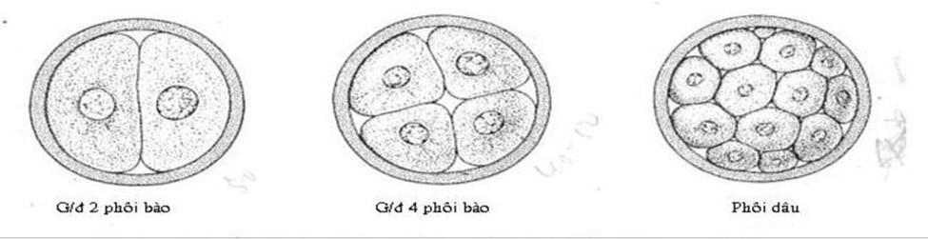

(Nguồn: Drost, 1983)

Hình 1.1. Sự phát triển của hợp tử giai đoạn 2 phôi bào

đến giai đoạn phôi dâu

Sự phân chia trứng thụ tinh xảy ra trong quá trình trứng di chuyển từ vòi trứng đến tử cung. Các tế bào nang vây quanh noãn bị thoái hóa dần dần, màng trong suốt vẫn tồn tại trong thời gian phân chia trứng và giai đoạn phôi dâu rồi cuối cùng biến mất.

Giai đoạn phôi nang: Ở động vật, vào khoảng ngày thứ 4 sau thụ tinh, trứng (ở giai đoạn phôi dâu) đã lọt vào khoang tử cung và bị vùi trong chất dịch do nội mạc tử cung tiết ra. Chất dịch thấm qua màng trong suốt vào các khoảng gian bào của đại phôi bào để nuôi trứng. Dần dần các khoảng gian bào hợp lại và cuối cùng tạo thành một khoang xen giữa lớp tiểu phôi bào và khối đại phôi bào, khoang này dần dần lớn lên và gọi là khoang phôi nang hay khoang dưới mầm vì mầm phôi được tạo ra nằm phía trên nó. Màng trong suốt hoàn toàn biến mất, khối tế bào trung tâm của phôi dâu, các đại phôi bào bị khoang phôi nang đẩy dần về một cực của trứng và lồi vào khoang dưới mầm được gọi là cực phôi. Cực phôi chính là mầm của phôi và cực đó gọi là cực phôi vì ở đó phôi sẽ phát triển. Còn cực đối lập gọi là cực đối phôi. Tiểu phôi bào của lớp ngoại vi của phôi dâu dẹt lại tạo nên thành của

Số hóa bởi Trung tâm Học liệu – Đại học Thái Nguyên
8

khoang phôi nang, trứng thụ tinh ở giai đoạn này giống như một cái túi nên gọi là phôi nang và giai đoạn phát triển này của trứng gọi là giai đoạn phôi nang [2].

1.1.5. Sự làm tổ của phôi

Phôi lọt vào khoang tử cung vào khoảng ngày thứ 4 sau thụ tinh và phôi ở vào giai đoạn cuối phôi dâu hoặc đầu phôi nang. Khi phôi vào đến khoang tử cung, phôi tiếp tục sống và phân chia trong môi trường dịch tiết của nội mạc tử cung vài ngày trước khi làm tổ. Màng trong suốt có tác dụng bảo vệ phôi trong giai đoạn đầu sẽ tự tiêu. Phôi lọt vào nội mạc tử cung rồi bám vào đó để phát triển, người ta nói trứng làm tổ trong nội mạc tử cung [1].

Phôi làm tổ vào khoảng ngày thứ 6 sau thụ tinh, lúc bấy giờ trứng đang ở giai đoạn phôi nang và niêm mạc tử cung đang ở giai đoạn trước kinh và sẽ tiếp tục phát triển. Ở cực phôi của trứng, lá nuôi được tạo ra từ các tiểu phôi bào sẽ bám vào nội mạc tử cung, vượt qua lớp biểu mô tử cung tiến vào lớp đệm, phá hủy mô tử cung xung quanh để toàn bộ trứng lọt dần vào niêm mạc tử cung. Sự phá hủy mô tử cung là do những enzym tiêu protein được tiết ra bởi những tế bào lá nuôi [5].
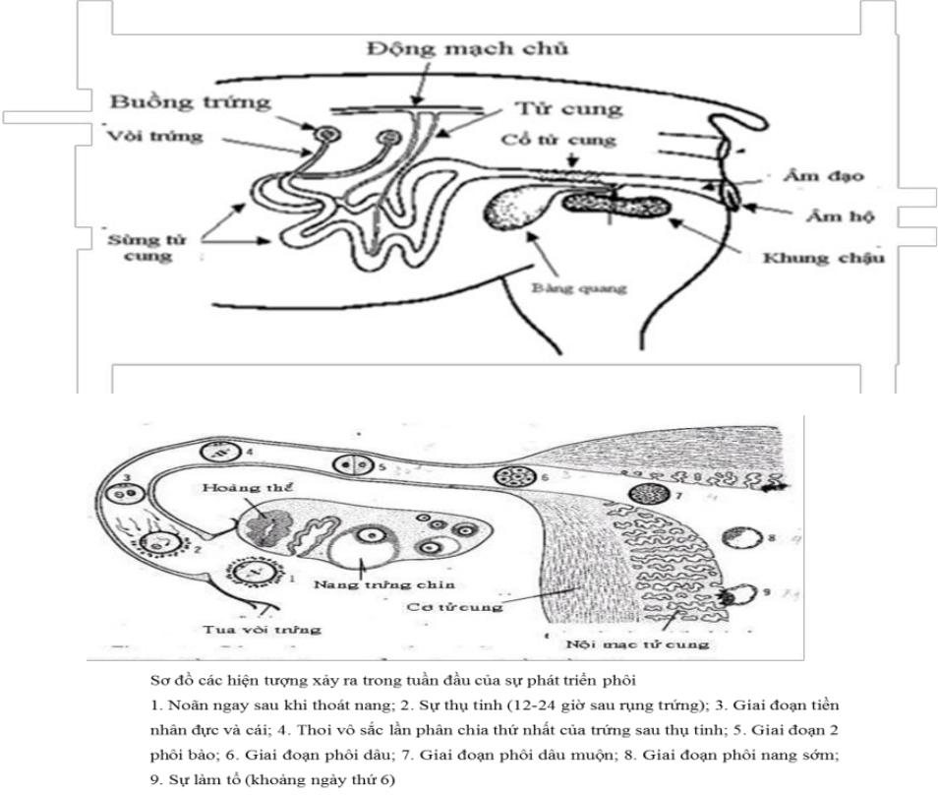

(Theo Wittingham, 1979)

Hình 1.2. Cơ quan sinh sản của lợn cái

Số hóa bởi Trung tâm Học liệu – Đại học Thái Nguyên
9

Bình thường trứng làm tổ ở thành sau hoặc thành trước tử cung. Trong trường hợp bất thường, trứng có thể làm tổ ở gần lỗ trong ống tử cung hoặc ở ngoài tử cung (chửa ngoài tử cung) như: trong khoang bụng (thường gặp ở túi cùng Douglas, mạc nối lớn, các quai ruột), trên bề mặt buồng trứng, trong vòi trứng. Trứng làm tổ lạc chỗ ít khi có thể phát triển tới đúng kỳ hạn, phôi thường chết và mẹ thường xuất huyết nghiêm trọng. Trong các trường hợp chửa ngoài tử cung, chửa ở vòi trứng hay gặp nhất, vòi trứng sẽ vỡ trong khoảng tháng thứ 2 của thời kỳ phôi gây xuất huyết nghiêm trọng cho mẹ [5].

Thời gian mang thai ở lợn là 112- 115 ngày và mỗi lợn nái có thể đẻ 1 lứa là 7-12 con. Cũng như sự phát triển của các loài động vật mang thai, phôi lợn phát triển trong thời gian dài, do đó độ tuổi của phôi có thể được tính gần đúng theo chiều dài: 11mm - 21 ngày, 17mm - 35 ngày, 2,8cm - 49 ngày, 4.0cm - 56 ngày, 22 cm - 100 ngày, 30 cm - sinh [1].

1.2. CÁC YẾU TỐ ẢNH HƢỞNG LÊN SỰ PHÁT TRIỂN CỦA PHÔI IN VITRO

1.2.1. Thụ tinh trong ống nghiệm

Thụ tinh trong ống nghiệm là quá trình do con người tiến hành kết hợp giữa tinh trùng với trứng để tạo ra hợp tử, được thực hiện bên ngoài cơ thể mẹ. Sau đó, hợp tử được chuyển vào tử cung để phát triển thành cá thể.

Sau khi IVM thành công trên một số loài thì các nhà khoa học trên thế giới tiếp tục nghiên cứu về kỹ thuật IVF. IVF đã thành công trên rất nhiều loài động vật như chó, lợn, bò, thỏ,…

Thụ tinh trong ống nghiệm bắt đầu vào những năm 1930 với tế bào trứng thỏ, những nỗ lực đầu tiên để thụ tinh trong ống nghiệm đã không thành công, sau đó những nghiên cứu vào cuối những năm 1950 đã thành công khi ra đời con thỏ. Năm 1959, Chang lần đầu tiên thành công trong việc cho thụ tinh giữa tinh trùng và trứng động vật có vú (thỏ) trong điều kiện phòng thí nghiệm. Đây được xem là thành tựu quan trọng nhất trong lịch sử phát triển của thụ tinh trong ống nghiệm. Nó chứng tỏ trứng và tinh trùng của động vật có thể thụ tinh được bên ngoài cơ thể

- Từ sau thí nghiệm này thụ tinh ống nghiệm đã được nghiên cứu trên nhiều loại động vật khác nhau. Trong cuối những năm 1960, bằng những tế bào trứng

Số hóa bởi Trung tâm Học liệu – Đại học Thái Nguyên
10

của con người, lần đầu tiên trong lịch sử nhân loại bé gái Louise Brown ra đời bằng công nghệ thụ tinh trong ống nghiệm tại một bệnh viện ở Anh vào năm 1978 [60]. Năm 1982, bé gái thứ hai Amadine ra đời bằng công nghệ này ở Pháp, những năm 80 của thế kỷ XX, kỹ thuật IVF phát triển mạnh. Singapore là nơi thực hiện thành công thụ tinh ống nghiệm đầu tiên ở châu Á vào năm 1983. Kể từ đó, kỹ thuật IVF là kỹ thuật phổ biến để điều trị vô sinh trên đối tượng người. Người ta ước tính rằng 4 triệu trẻ em đã được sinh ra bằng cách sử dụng kỹ thuật thụ này trên thế giới [16].

Lợn là động vật được quan tâm đặc biệt vì trong buồng trứng của chúng có chứa số lượng lớn (hơn 200.000) các nang trứng sơ cấp.

Trong những năm đầu thập kỷ 1980, người ta đã thu được các phôi in vitro từ các con lợn ở dạng “động vật cho” và các phôi trên có thể nuôi phát triển từ giai đoạn 4 tế bào đến giai đoạn phôi nang. Sau đó, những hiểu biết về đặc điểm phát triển của trứng lợn đã giúp hình thành các loại môi trường nuôi trứng chín trong điều kiện in vitro [26].

Năm 1986, Cheng và đồng tác giả đã thành công trong việc tạo phôi cừu và lợn bằng kỹ thuật thụ tinh trong ống nghiệm vào đầu những năm 1986 [25]. Trong năm 1990 những phát triển mới đã có những thành công trong điều kiện nuôi cấy cải thiện sự phát triển phôi đến giai đoạn túi phôi. Và sau đó số lượng phôi trâu, bò trong ống nghiệm được tạo ra hàng loạt, đặc biệt ở lợn và ngựa, đã có những thành công và những nghiên cứu được áp dụng hiệu quả [21].

Đến nay, khả năng tạo được động vật con từ quá trình thụ tinh trong ống nghiệm của trứng nuôi chín in vitro đã thành công. Tuy nhiên, khả năng nuôi phôi in vitro đến giai đoạn túi phôi phục vụ quy trình tạo phôi với số lượng nhiều vẫn chưa hoàn chỉnh. Do đó, mục tiêu chính của thập kỷ qua là tập trung vào nghiên cứu nhiều loại môi trường nuôi phôi in vitro.

1.2.2. Buồng trứng

Nhìn chung, buồng trứng của lợn trước thành thục về tính được thu ở lò mổ là nguồn tế bào trứng chính cho các kỹ thuật IVP. Buồng trứng được chuyển về

Số hóa bởi Trung tâm Học liệu – Đại học Thái Nguyên
11

phòng thí nghiệm trong 0,9% nước sinh lý hay PBS có bổ sung kháng sinh trong vài giờ. Nhiệt độ vận chuyển và thời gian từ khi buồng trứng được thu đến khi hút tế bào trứng có thể ảnh hưởng đến chất lượng tế bào trứng. Vì thế, duy trì khả năng sống của tế bào trứng trong quá trình này là cực kỳ quan trọng để đạt được việc nuôi chín tế bào trứng thành công. Walterss và Graves (1998) đã kiểm tra các nhiệt độ bảo quản buồng trứng khác nhau (5, 16, 25, và 37⁰C) và thời gian bảo quản khác nhau (2, 6, 10, 14 và 26 giờ) đến việc nuôi chín tế bào trứng sau đó. Ở tất cả các mức nhiệt độ đã kiểm tra, tế bào trứng chín đã giảm đáng kể khi thời gian bảo quản kéo dài [62]. Hơn 75% tế bào trứng chín hoàn toàn khi bảo quản đến 5 giờ ở 25⁰C. Bảo quản 5 giờ ở nhiệt độ cao hơn hay thấp hơn 25⁰C có ảnh hưởng xấu đến khả năng chín hoàn toàn của tế bào trứng và dường như nó có tác động xấu đến khả năng phát triển tiếp theo của tế bào trứng. Tế bào trứng bò thu từ buồng trứng bảo quản 8 giờ ở 37⁰C tạo ra một số lượng phôi ít hơn so với buồng trứng bảo quản

- 25⁰C sau khi IVM và IVF [65]. Vì thế, dường như có thể chấp nhận việc vận chuyển buồng trứng ở 25⁰C và thu tế bào trứng trong vòng 5 giờ có khả năng chín

hoàn toàn và có khả năng phát triển sau khi thụ tinh.

1.2.3. Loại nang trứng

Buồng trứng lợn có nang trứng có các đường kính khác nhau với những dao động được phân loại là nhỏ (<3mm), trung bình (3-6mm), hay lớn (>6mm). Nhìn chung, tế bào trứng được hút từ những nang trứng có kích thước trung bình cho các kỹ thuật IVM. Ở lợn, nang trứng biệt hoá hoàn toàn ở những nang trứng có đường kính 0,5mm đi kèm với tế bào trứng chỉ đạt 3/4 kích thước cuối cùng của nó [43]. Những tế bào này bị hạn chế khi nuôi chín nhân trong ống nghiệm. Các tế bào trứng đạt tới kích thước đầy đủ của chúng ở những nang trứng nhỏ có đường kính 2-3mm. Hầu hết các tế bào trứng của những nang trứng này bắt đầu chín nhưng dừng lại ở pha giữa I (metaphase 1-M 1) của sự phân bào giảm nhiễm. Khả năng hoàn thành chuyển tiếp M 1 thành M 2 có thể đạt được ở những tế bào trứng đã đạt tới kích thước đầy đủ của chúng và đã chặt hạch nhân[44]. Khả năng của các tế bào trứng hồi phục lại và hoàn thành phân bào giảm nhiễm không đạt tới

Số hóa bởi Trung tâm Học liệu – Đại học Thái Nguyên
12

cùng một thời điểm của sự phát triển noãn nang nhưng đạt được từng bước. Trong số những tế bào trứng có mặt trong nang trứng, chỉ những tế bào trứng phát triển đầy đủ sẽ phản ứng với những kích thích gây chín và gây ra những thay đổi về chức năng và hình thái, bao gồm cả việc tiếp tục lại phân bào giảm nhiễm. Một tỷ lệ thấp các tế bào trứng lợn (62%) lấy từ những nang trứng < 3mm sẽ đạt tới giai đoạn M 2 [12]. Tuy nhiên, 82 và 94% tế bào trứng lợn chín hoàn toàn khi lấy từ những nang trứng từ 3-6mm và >6mm tương ứng. Có điều thú vị là chỉ 16 và 38% tế bào trứng lấy từ những nang trứng có đường kính <3mm và 3-6mm, tương ứng, có tế bào cumulus dãn nở, nhưng tất cả tế bào trứng từ những nang trứng có đường kính >6mm có tế bào cumulus dãn nở. Tế bào trứng bò từ những nang trứng lớn hơn có khả năng phát triển tốt hơn so với những nang trứng nhỏ hơn. Những kết quả này đã gợi ý rằng khả năng phân bào giảm nhiễm hoàn toàn và khả năng phát triển sau đó có thể đạt được với sự phát triển của nang trứng. Tuy nhiên, sự không đồng nhất của các tế bào trứng lấy được từ những nang trứng có kích thước khác nhau trong phạm trù kích thước trung bình cũng có thể ảnh hưởng đến quá trình phân bào giảm nhiễm, sự chín tế bào chất và khả năng phát triển sau đó của chúng

- Vì thế, một thời gian nuôi cấy trước lúc chín là cần thiết để cho phép những tế bào trứng từ những nang trứng nhỏ hơn đạt tới giai đoạn có thể so sánh với những tế bào trứng từ những nang trứng lớn hơn.

1.2.4. Quá trình nuôi thành thục trứng và các hormone bổ sung

Sự thành thục trong ống nghiệm của trứng lợn phụ thuộc vào rất nhiều yếu tố: kích thước nang trứng, chất lượng trứng đem nuôi, môi trương nuôi thành thục, điều kiện nuôi, thời gian nuôi, giống lợn khác nhau, mùa vụ…Trên thế giới đã có rất nhiều nghiên cứu về các yếu tố ảnh hưởng tới sự thành thục của trứng lợn trong ống nghiệm.

Quá trình nuôi thành thục trong ống nghiệm đòi hỏi phải có môi trường nuôi thích hợp, giàu chất dinh dưỡng để trứng phát triển một cách bình thường. Môi trường phổ biến thường dùng là TCM - 199, có bổ xung các protein, hormone (FSH, LH, Estrogen, HCG) là cần thiết nhằm đảm bảo sự phát triển bình thường và

Số hóa bởi Trung tâm Học liệu – Đại học Thái Nguyên
13

đầy đủ của trứng đến giai đoạn thành thục. Đến nay đã có nhiều cải tiến đó là nuôi trứng trong môi trường TCM -199 bổ sung thêm NaHCO₃, dịch nang trứng, PMSG, Pyruvate, Cysteamine, insuline, selen, kanamycine, theo tỷ lệ quy định, nuôi thành thục trứng lợn trong môi trường DPBS bổ sung Polyvinyl Alcohol (PVA - DPBS), kết quả cho thấy môi trường cho tỷ lệ thành thục trứng lợn cao hơn, hầu hết các môi trường nuôi thành thục trứng lợn đều được bố sung hormone (LH, FSH) và một số yếu tố sinh trưởng khác.

Có nghiên cứu cho thấy rằng việc nuôi trứng thành thục nhân đến giai đoạn Metaphase II (MII) tăng lên đáng kể khi có mặt của hormone LH (76%) và FSH (86%) so với môi trường nuôi không có bổ sung hai hormone này (35%). Schoevers và đồng tác giả tiến hành thí nghiệm bổ sung hormone FSH vào môi trường nuôi nuôi chín trứng lợn đã cho thấy rằng bổ sung FSH ở giai đoạn 20h đầu cho kết quả trứng thành thục (MII) cao hơn rất nhiều so với không bổ sung FSH (84% - 58% với P < 0,05) [59].

1.2.5. Hệ thống nuôi phôi

Việc nuôi phôi có thể được sử dụng một số phương pháp khác nhau như nuôi cấy in vivo trong ống dẫn trứng của con vật như thỏ, cừu hoặc chuột; nuôi cấy phôi với các tế bào sinh dưỡng bổ sung vào môi trường nuôi; nuôi phôi trong môi trường xác định; hoặc nuôi phôi trong môi trường bổ sung các tế bào [52].

1.2.5.1. Hệ thống nuôi phôi in vivo

Các phôi lợn có thể được nuôi trong bộ phận sinh sản của các loài khác. Các phôi giai đoạn sớm có thể phát triển đến giai đoạn phôi nang khi nuôi trong đoạn thắt ống dẫn trứng của cừu [52]. Tỷ lệ thu nhận phôi phát triển trong ống dẫn trứng của cừu đạt tỷ lệ cao (83%). Ngược lại, đoạn thắt ống dẫn trứng của thỏ lại không phù hợp cho sự phát triển của phôi lợn [37]. Ống dẫn trứng chuột có khả năng sử dụng để nuôi phôi lợn trong một khoảng thời gian dài. Nhưng ống dẫn trứng chuột chưa trưởng thành không cung cấp sự phát triển phôi lợn vượt qua giai đoạn 4 tế bào [30].

1.2.5.2. Hệ thống nuôi phôi trong môi trường xác định

Môi trường nuôi cấy phôi sau thụ tinh cũng bao gồm những thành phần chính như các môi trường nuôi trứng nhưng không bổ sung hormone. Trong nuôi

Số hóa bởi Trung tâm Học liệu – Đại học Thái Nguyên
14

phôi, vấn đề bảo đảm áp suất thẩm thấu rất được quan tâm. Do đó, các yếu tố bảo vệ áp suất thường được sử dụng như taurine, hypotaurine, sorbitol. Ngoài ra, huyết thanh thường sử dụng với hàm lượng cao hơn so với trong môi trường nuôi trứng nhằm kích thích khả năng phân chia các nguyên bào phôi. Đặc biệt trong các giai đoạn phát triển muộn của phôi (từ giai đoạn phôi dâu trở lên).

Trong những năm gần đây, tiến bộ đã đạt được trong cải thiện môi trường nuôi phôi. Tuy nhiên để có môi trường nuôi tối ưu cho phôi phát triển vẫn còn là vấn đề chính đang được giải quyết. Những nghiên cứu gần đây chỉ ra rằng hầu hết các phòng thí nghiệm thụ tinh ống nghiệm thường xuyên sử dụng M-199 làm môi trường IVM cơ bản trong gia súc [17]. Để không ngừng nâng cao hiệu quả sản xuất phôi lợn trong phòng thí nghiệm, người ta quan tâm nhiều vào việc nghiên cứu bổ sung, thay thế các chất khác nhau vào các môi trường cơ bản ban đầu như các dịch thể (lòng đỏ trứng gà, dịch lấy từ nang trứng, nước dừa, huyết thanh bò cái động dục.v.v...) các hormone kích thích tăng trưởng phân bào (FSH, LH, Progesteron, Taurin, Glutathion...) hoặc thay thế các nhóm chất năng lượng, bổ sung các enzym.v.v...Elhassan và đồng tác giả đã nghiên cứu bổ sung lòng đỏ trứng gà vào môi trường CR 1aa với tỷ lệ khác nhau để nuôi trứng sau thụ tinh, đã đạt kết quả và kết luận như sau: bổ sung vào hệ thống cùng nuôi phôi bò CR 1aa/BRL (Buffalo Rat Liver) 5% hoặc 2,5% lòng đỏ trứng gà đã có thể tăng phát triển phôi bò đến trạng thái phôi nang và xác định lòng đỏ trứng gà là một thành phần dinh dưỡng phôi [31].

Những cố gắng đầu tiên để nuôi cấy phôi lợn một tế bào lấy từ cơ thể trong các môi trường nuôi cấy khác nhau đều gặp trường hợp dừng phát triển ở giai đoạn 4 tế bào [27]. Tuy nhiên, khi thu ở giai đoạn 4 tế bào và đưa vào nuôi cấy, phôi đã tiếp tục phát triển đến giai đoạn phôi nang. Trong thập kỷ qua, pha chế nhiều môi trường nuôi cấy khác nhau bao gồm, môi trường Whitten có thay đổi [18], môi trường Trường Đại học Tổng hợp 23 Bắc bang Carolina (NCSU 23) [51], môi trường nuôi cấy phôi Beltsville 3 (BECM-3) Dobrinksky và đồng tác giả (1996) nghiên cứu đã cho thấy hơn 70% phôi được tạo ra phát triển đến giai

Số hóa bởi Trung tâm Học liệu – Đại học Thái Nguyên
15

đoạn phôi nang [29]. Mặc dầu những môi trường nuôi cấy này đã được chứng minh là có khả năng tương tự trong việc hỗ trợ sự phát triển của phôi tạo ra trong cơ thể đến giai đoạn phôi nang, nhưng mức độ thành công dao động rất lớn đối với những phôi IVM- IVF trong 4 môi trường này [28]. Điều này đã chỉ ra sự mẫn cảm khác nhau của phôi IVM- IVF đối với loại môi trường nuôi cấy. Tỷ lệ phát triển phôi nang cao nhất (30%) và thấp nhất (5%) là ở môi trường NCSU 23 và mWM tương ứng. Có thể kết luận rằng, nồng độ lactate cao hơn (25mM) trong mWM là có ảnh hưởng xấu. Thực vậy, một nghiên cứu trước đây đã báo cáo nồng độ lactate tương tự đã ức chế sự phát triển của phôi lợn giai đoạn đầu. Tuy nhiên, giảm nồng độ lactate trong mWM đã không cải thiện sự phát triển của phôi nang. Vì thế, thành phần môi trường dường như ảnh hưởng đáng kể đến khả năng phát triển của phôi IVM-IVF [27].

Nuôi cấy phôi lợn trong NCSU 23 thay đổi không có glucose nhưng được bổ xung nồng độ thấp lactate (4,5mM) và pyruvate (0,33mM) trong 72 giờ đầu tiên và sau đó nuôi cấy trong NCSU 23 có glucose (5,5mM) trong 72 giờ tiếp theo đã cải thiện sự phát triển của phôi nang so với những phôi được nuôi cấy 144 giờ trong NCSU 23 có glucose [13]. Nồng độ glucose cao hơn (3-6 mM) trong lúc nuôi cấy có ảnh hưởng đến sự phát triển của phôi cừu, nhưng có lợi ở nồng độ thấp hơn (1,5mM) [61], ở bò [57], phôi dường như sử dụng số lượng glucose tăng từ giai đoạn 8 tế bào đến giai đoạn phôi nang. Những phôi lợn 2-8 tế bào tạo ra trong ống nghiệm nuôi cấy trong môi trường NSCU 23 sử dụng ít glucose hơn so với phôi dâu và phôi nang [36]. Glucose dường như đóng một vai trò chính trong việc hình thành phôi dâu chặt và phôi nang. Tuy nhiên, môi trường có nồng độ glucose cao có thể có những ảnh hưởng có hại đến sự phát triển của phôi lợn IVM-IVF giai đoạn đầu. Môi trường tối ưu với những chất năng lượng hợp lý và nuôi cấy trong một hệ thống liên tục là có lợi khi luôn nghĩ đến những nhu cầu của phôi. Cải thiện sự phát triển của phôi nang so với đối chứng cũng được quan sát thấy khi phôi lợn được tạo ra trong cơ thể (70 so với 45%) hay trong ống nghiệm (17 so với 0%) được nuôi cấy trong môi trường Whitten có 0,4% BSA và 0,5mg/ml HA [40].

Số hóa bởi Trung tâm Học liệu – Đại học Thái Nguyên
16

Hầu hết các môi trường IVF lợn được bổ xung caffein, một chất ức chế phosphodiesterase được biết là làm tăng cyclic adeno-sine 30,50-monophosphate (cAMP) trong tế bào. Trong một nghiên cứu gần đây Funahashi và đồng tác giả (2000) đã kiểm tra ảnh hưởng của caffein, peptide thúc đẩy thụ tinh (FPP) và adenosine lên các chỉ số thụ tinh của những tế bào trứng được nuôi chín trong ống nghiệm sau khi IVF. So với FPP (75%) và adenosine (71%), một tỷ lệ cao hơn đáng kể tế bào trứng đã được tinh trùng xâm nhập khi môi trường IVF có chứa caffein (98%). Tuy nhiên hầu hết các tế bào trứng đều bị đa tinh trùng khi có mặt của caffein (87%) so với FPP (25%) hay adenosine (21%) [33]. Trong một nghiên cứu trước đây các tác giả này đã giả thiết rằng FPP và adenosine có thể điều chỉnh theo cách adenyl cyclase/cAMP ở tinh trùng lợn. Tỷ lệ đa tinh trùng thấp là do

khả năng của FPP và adenosine kích thích hoạt hoá và ức chế những phản ứng acrosome ngẫu nhiên [34]. Vì thế, lựa chọn môi trường IVF thích hợp cũng là yếu tố quan trọng để giảm tối thiểu tỷ lệ đa tinh trùng và đạt tỷ lệ thụ tinh cao.

Phôi lợn có thể phát triển từ giai đoạn một tế bào sử dụng glucose hoặc glutamine là nguồn năng lượng duy nhất [49], NCSU-23, môi trường nuôi cấy có chứa taurine và hypotaurine, đã được chứng minh để hỗ trợ các mức độ cao của sự phát triển của phôi thai [50].

Những ảnh hưởng của osmolarity phát triển phôi lợn đã được đánh giá. Beckman và Day (1993) cho thấy rằng nồng độ natri tăng và không nhất thiết phải osmolarity đã có một ảnh hưởng tiêu cực đến phát triển trong ống nghiệm. Phôi phát triển (84% phôi dâu hoặc phôi nang so với 3 %phôi dâu hoặc phôi thai phát triển) lớn hơn trong các môi trường nuôi cấy với nồng độ NaCl cao hơn so với các môi trường nuôi cấy với NaCl thấp hơn tập trung [18].

1.2.5.3. Hệ thống cùng nuôi phôi với các tế bào đệm

Việc sử dụng kỹ thuật cùng nuôi phôi với tế bào màng trong ống dẫn trứng đã được sử dụng thành công cho sự phát triển phôi in vitro [63].

Ống dẫn trứng, do phản ứng với các hormone buồng trứng, đã tổng hợp và phân tiết nhiều loại protein. Điều này đã tạo nên một môi trường có khả năng hỗ

Số hóa bởi Trung tâm Học liệu – Đại học Thái Nguyên
17

trợ sự thụ tinh và sự phát triển của phôi. Nhiều loại protein đã được tổng hợp và phân tiết bởi ống dẫn trứng lợn đã được tìm ra. Nhiều nhất là glycoprotein phụ thuộc oestrogen được nhận biết là glycoprotein phân tiết đặc trưng của ống dẫn trứng lợn [22].

Sự có mặt của pOSP trong ZP và PVS của tế bào trứng và phôi ở ống dẫn trứng đã gợi ý một chức năng sinh lý có thể trong lúc tương tác tinh trùng-trứng, tiếp xúc tế bào trứng với pOSP bán tinh khiết trong 4 giờ trước khi IVF và trong lúc thụ tinh đã giảm đáng kể tỷ lệ đa tinh trùng (61 so với 29%) mà không ảnh hưởng sự xâm nhập của tinh trùng (74 so với 63%)[25]. Một điều chưa được rõ là việc giảm tỷ lệ đa tinh trùng bằng cách tiếp xúc với pOSP là do sự tương tác của nó với với trứng hay tinh trùng, khi tế bào trứng được tiếp xúc với protein trước và trong lúc thụ tinh hay không. Tuy nhiên, một nghiên cứu gần đây đã chứng minh rằng tiếp xúc tế bào trứng với pOSP một mình có thể giảm được tỷ lệ đa tinh trùng [42].

Nhiều yếu tố quyết định sự thành công của IVF, nhưng quan trọng nhất được cung cấp đầy đủ chất dinh dưỡng cho phôi phát triển. Bổ sung môi trường nuôi cấy với tế bào màng trong ống dẫn trứng tăng cường phát triển phôi lợn giai đoạn một tế bào và hai tế bào trong ống nghiệm [14]. Vì tế bào màng trong ống dẫn trứng không phải là dễ dàng có sẵn cho phôi thai thường xuyên, phôi giai đoạn đầu (1-8 tế bào) thường được nuôi trong các môi trường nuôi cấy sử dụng BSA và bổ sung protein [51].

Một số nghiên cứu đã cố gắng để cải thiện điều kiện nuôi cấy in vitro như thay đổi thành phần môi trường hoặc bổ sung môi trường [15], [53], và bằng cách sử dụng hệ thống cùng nuôi cấy với sự có mặt của các tế bào soma [19], [39], [58]. Mặt khác nhiều báo cáo đã chứng minh tác dụng có lợi của đồng nuôi cấy đến sự phát triển của phôi như cải thiện chất lượng phôi, tăng tỷ lệ phát triển của phôi vào giai đoạn túi phôi [32], [64]. Bổ sung môi trường nuôi cấy với tế bào đệm như tế bào màng trong ống dẫn trứng trứng là yếu tố tăng cường sự phát triển của phôi lợn giai đoạn 1 tế bào và 2 tế bào [14]. Tế bào màng trong ống dẫn trứng đã được chứng minh là tăng cường sự phát triển của phôi cừu trong ống nghiệm [35], [56].

Số hóa bởi Trung tâm Học liệu – Đại học Thái Nguyên
18

Năm 1994, Pavasuthipaisit và đồng tác giả nghiên cứu sự phát triển của phôi bò trong ống nghiệm khi nuôi cùng tế bào màng trong ống dẫn trứng bò, tế bào màng trong ống dẫn trứng lợn. Kết quả cho thấy rằng hiệu quả của môi trường bình thường trong việc hỗ trợ phát triển phôi thai từ 16 - 32 tế bào giai đoạn đến giai đoạn túi phôi không tăng đáng kể (P <0,01) thấp hơn so với phôi đồng nuôi cấy với các tế bào màng trong ống dẫn trứng bò hoặc lợn [48]. Năm 1987, Gandolfi và Moor đã nghiên cứu nuôi phôi cừu cùng tế bào màng trong ống dẫn trứng, nguyên bào sợi phôi chuột và nuôi trong môi trường bình thường cho kết quả trong 3 ngày đầu 95% phôi phát triển giai đoạn phân chia, trong đó có 13% phát triển trong môi trường không bổ sung tế bào, 33% phát triển trong môi trường có bổ sung tế bào nguyên bào sợi, 80% phôi phát triển trên môi trường có bổ sung tế bào màng trong ống dẫn trứng. Sau 6 ngày khi nuôi phôi cùng tế bào màng trong ống dẫn trứng tỷ lệ phôi phát triển đến giai đoạn túi phôi là 42%, tăng hơn 4-5 % so với nuôi phôi cùng tế bào nguyên bào sợi. Tác giả kết luận rõ ràng rằng đó là các yếu tố cần thiết cho sự hình thành hình thái học của túi phôi có thể không đủ hoặc khác với khả năng phát triển tiếp theo, nhưng đó là môi trường tối ưu cho sự phát triển của phôi [35]. Sự thay đổi giữa các lợn đực giống, phóng tinh và các giao thức thụ tinh ống nghiệm được sử dụng trong các phòng thí nghiệm khác nhau để kiểm tra sự ảnh hưởng đến tỷ lệ mắc đa tinh trùng. Những nghiên cứu gần đây chỉ ra rằng các tế bào ống dẫn trứng và tiết ra các chất của chúng đóng một vai trò trong việc làm giảm tỷ lệ đa tinh trùng. Năm 2001, Abeydeera và đồng tác giả nghiên cứu sự phát triển của phôi lợn thụ tinh ống nghiệm cho kết quả chất lượng tế bào trứng và phôi phát triển giảm tỷ lệ đa tinh trùng thông qua phát triển của thụ tinh ống nghiệm tốt hơn [13]. Các tế bào sợi đã được sử dụng cho sự phát triển của phôi bò và cừu [56]. Nguyên bào phôi chuột sợi tiết ra các yếu tố nhằm nâng cao sự phát triển của phôi [47]. Năm 2006, Hatoya và đồng tác giả nghiên cứu tác động của nguyên bào sợi phôi chuột cùng nuôi với phôi chó IVF cho kết quả tỷ lệ phôi phân chia giai đoạn 16 tế bào cao hơn nhiều so với nhóm phôi nuôi trong môi trường cơ bản [36].

Số hóa bởi Trung tâm Học liệu – Đại học Thái Nguyên
19

Các tế bào màng trong ống dẫn trứng của các động vật có vú đóng một vai trò quan trọng trong quá trình sinh trưởng và phát triển của phôi xảy ra ở đó. Tế bào màng trong ống dẫn trứng từ một số loài động vật có vú được phân lập và nuôi cấy trong môi trường huyết thanh đã được nhiều nhà khoa học nghiên cứu, nuôi cấy tế bào màng trong ống dẫn trứng cho thấy tiết ra các yếu tố liên quan đến thúc đẩy sự phát triển sớm của phôi và chức năng của tinh trùng. Môi trường có chứa tế bào màng trong ống dẫn trứng cùng nuôi với phôi thụ tinh ống nghiệm bò đã được sử dụng rộng rãi trong các nghiên cứu. Việc sử dụng hệ thống nuôi cấy đã cải thiện sự phát triển của phôi trong hầu hết tất cả các nghiên cứu được tiến hành. Ngoài ra, sự tương tác của tinh trùng trâu, bò với tế bào màng trong ống dẫn trứng cải thiện khả năng thụ tinh của trâu, bò trong ống nghiệm. Vì vậy hệ thống cùng nuôi cấy với tế bào màng trong ống dẫn trứng cung cấp công cụ hữu ích cho việc cải thiện môi trường và phát triển phôi trong ống nghiệm [38].

1.3. TÌNH HÌNH NGHIÊN CỨU Ở VIỆT NAM

Công nghệ phôi và tế bào phôi đã được nghiên cứu ở Việt Nam bắt đầu từ năm 1978 trên đối tượng thỏ khi tác giả Bùi Xuân Nguyên thành công trong việc cấy phôi thỏ tại Viện Khoa học Việt Nam. Kể từ sau thành công đó, Việt Nam đã có được nhiều thành công khác về công nghệ phôi và tế bào phôi trên nhiều đối tượng khác nhau. Năm 1983, cùng với sự hợp tác của Viện INRA - Pháp, Việt Nam đã thành công trong việc đông lạnh phôi ở -196ºC không dùng thiết bị hạ nhiệt tự động [55]. Từ thành công trong việc bảo quản đông lạnh phôi này, Việt Nam đã có được con bê cấy phôi đông lạnh đầu tiên vào năm 1990 tại Trung tâm Khoa học Đà Lạt. Trong các hướng ứng dụng của công nghê phôi và tế bào phôi thì nhân bản vô tính và thụ tinh ống nghiệm là hai hướng phát triển mạnh. Phòng Công nghệ phôi - Viện Khoa học và Công nghệ Việt Nam là cái nôi của công nghệ phôi ở Việt Nam. Tại đây đã có rất nhiều thành tựu trong hai hướng này được ra đời. Năm 1994, chúng ta đã có được phôi chuột và bò thụ tinh ống nghiệm; năm 2000 đã xây dựng thành công quy trình đông lạnh phôi nhân bản đầu tiên trên thế giới và tạo ra phôi Sao la nhân bản vô tính; năm 2003, tạo ra được bê cấy phôi xác

Số hóa bởi Trung tâm Học liệu – Đại học Thái Nguyên
20

định giới tính đầu tiên của Việt Nam;… [6], [8], [45]. Năm 2006, nghiên cứu được hiện trạng và xu hướng của công nghệ sinh học sinh sản động vật ở Việt Nam [46].

Tại phòng Công nghệ phôi - Viện Công nghệ Sinh học đã tiến hành nghiên cứu công nghệ phôi trên trâu bò ở mức độ in vitro và sinh học phân tử: đã hoàn thiện được quy trình tạo phôi trâu bò trong ống nghiệm ổn định và hữu hiệu, đã sản xuất được phôi trâu bò cao sản bằng phương pháp thụ thụ tinh ống nghiệm [10].

Đối với lợn, cũng đã có nhiều thành công được ứng dụng trong thực tế. Tại phòng Công nghệ phôi, năm 2008 đã thành công trong việc tạo phôi lợn bằng thụ tinh ống nghiệm và nhân bản vô tính [9]. Những thành công này là cơ sở cho việc ứng dụng phát triển công nghệ khoa học nhằm cải tạo nhân giống vật nuôi, bảo vệ đa dạng sinh học động vật và phát triển công nghệ sinh học phục vụ chăm sóc sức khỏe cộng đồng.

Để đánh giá hiệu quả của môi trường và mốc thời gian nuôi lên sự hình thành tỷ lệ phôi phát triển, Huỳnh Thị Lệ Duyên và đồng tác giả đã tiến hành nuôi các tế bào trứng lợn có nhiều hơn ba lớp tế bào cumulus bao quanh từ các buồng trứng thu tại lò mổ ở thành phố Hồ Chí Minh trong ba môi trường khác nhau gồm: OMM (Oocytes Maturation Medium) (M1); TCM - 199B (Tissue Culture Medium - 199) (M2) và BSA - free NCSU - 23 (M3) có bổ sung 10% dịch nang trứng lợn. Trứng được nuôi chín trong các loại môi trường trên theo các mốc thời gian là: 0, 24, 36 và

- giờ ở điều kiện 38,5ºC, 5% CO₂. Tác giả tiến hành thu trứng chín thông qua quan sát sự xuất hiện của thể cực thứ nhất. Kết quả là trứng chín được ghi nhận trong cả ba loại môi trường là sau 36 giờ nuôi; trứng chín đạt tỷ lệ cao nhất ở 60 giờ

nuôi trong cả ba loại môi trường (17,14% ± 4,77; 18,3% ± 7,3 và 14,75% ± 3,8) [3]. Khi nghiên cứu vai trò của môi trường nuôi đến tỷ lệ phát triển của phôi, Nguyễn Thị Ước và đồng tác giả (2008) đã tiến hành nghiên nuôi phôi lợn trong các tổ hợp môi trường NCSU-37 có bổ sung BSA, β-mercaptoethanol, pyruvate và lactate trong 2 ngày đầu và bổ sung glucose trong giai đoạn tiếp theo, và nuôi phôi IVF với sự hiện diện của tế bào sợi hoặc tế bào màng vòi trứng. Cho kết quả tỷ lệ phôi IVF phát triển thành phôi nang đạt >16% [9].

Số hóa bởi Trung tâm Học liệu – Đại học Thái Nguyên
21

CHƢƠNG 2

ĐỐI TƢỢNG, VẬT LIỆU VÀ PHƢƠNG PHÁP NGHIÊN CỨU

2.1. ĐỐI TƢỢNG NGHIÊN CỨU

Buồng trứng, ống dẫn trứng lợn thu từ các lợn cái Yorkshire (Đại bạch) khỏe mạnh, không có dị tật, được lấy tại lò mổ ở Hà Nội. Chuột nhắt trắng được cung cấp bởi Trung tâm chăn nuôi Động vật thí nghiệm, Viện vệ sinh dịch tễ Trung ương, Bộ Y tế.

2.2. ĐỊA ĐIỂM NGHIÊN CỨU

Các thí nghiệm được tiến hành tại Phòng thí nghiệm Công nghệ phôi - Viện Công nghệ sinh học - Viện KH & CNVN.

2.3. VẬT LIỆU NGHIÊN CỨU

2.3.1. Dụng cụ, thiết bị

Dụng cụ, thiết bị sử dụng trong các thí nghiệm được nhập từ các hãng sản xuất

có uy tín tại Đan Mạch, Nhật Bản, Đức, Mỹ, Việt Nam….

Bảng 2.1. Các dụng cụ thiết bị dùng trong thí nghiệm

STT | Tên dụng cụ, thiết bị | Hãng sản xuất | Nƣớc
1 | Đĩa petri nhựa Φ35 mm, Đĩa 4 giếng,4 ngăn | Nunclon | Đan Mạch
2 | Đĩa Φ90 mm | Nunclon | Đan Mạch
3 | Ống tiêm 5 mL, kim tiêm 18G | Vinahankook | Việt Nam
4 | Màng lọc minisart (đường kính lỗ lọc 0,2 µm | Sartorius | Đức
4 | và 0,45 µm) | Sartorius | Đức
5 | Đĩa 4 giếng,4 ngăn | Nunclon | Đan Mạch
6 | Micropipette 0,5-10µl, 10- 100 µl, 100 - 1000 | Socorex | Thụy Sĩ
6 | µl | Socorex | Thụy Sĩ
7 | Kính hiển vi đảo ngược TE300 | Nikon | Nhật Bản
8 | Kính hiển vi soi nổi | Kruss | Đức
9 | Tủ nuôi tế bào | Memmert | Đức
10 | Tủ thao tác vô trùng | NuAire | Mỹ
11 | Cân phân tích | A&D | Nhật Bản
12 | Máy ly tâm Mikro 22 Hettich | GMI | Mỹ
13 | Tủ lạnh | Sanyo | Nhật Bản
14 | Một số dụng cụ khác: ống Eppendolf, ống ly tâm, lọ đựng môi trường, ống đong,
14 | kéo phẫu thuật, panh, kẹp, các đồ dùng phẫu thuật khác,…
Số hóa bởi Trung tâm Học liệu – Đại học Thái Nguyên

22

2.3.2. Hóa chất, môi trƣờng

Hóa chất, môi trường dùng trong các thí nghiệm được nhập từ các hãng có uy tín như: Sigma- Hoa Kì, Vitrolife -Thụy Điển, Merk – Đức,….

2.3.2.1. Hóa chất

- Huyết thanh bò (FBS)

- L-glutamin

- 2-mercaptoethanol (2-ME)

- Kháng sinh streptomycin/penicilin

- Trypsin/EDTA 0.25%

- Mitomycin C (Sigma M-0503)

- DMSO

- Dầu khoáng dùng để phủ lên giọt nuôi phôi, tế bào.

- EDTA

- Axit acetic

- Methanol

- Gelatin

- Nước cất

- Cồn 70⁰ , 90⁰

2.3.2.2. Môi trường

- Môi trường PBS (g/l): NaCl: 10; KCl: 0,25; Na₂HPO₄.12 H₂O : 1,15; KH₂PO₄: 0,25.

- Môi trường PBS (-): NaCl: 4g; KCl: 0,1g; Na₂HPO₄: 0,575g; KH₂PO₄: 0,1g; nước cất: 350Ml.
- Môi trường nuôi tế bào DMEM (Gibco 41965-039): Penicilline: 100000UI, 10% FBS, 1.0 µM Dexamethasone, 0.5 mM ethylisobutylxanthine (IBMX), 1.0 µg/mL Insulin.

- Môi trường nuôi tế bào 199NaHCO₃, FBS, Penicilline.

- Môi trường NCSU 23: NaCl: 0,7945g; KCl: 0,0445g; CaCl₂: 0,0211g;

H₂PO₄: 0,0203g; MgSO₄.7H₂O: 0,0368g; Glutamine: 0,01825g; Glucose:0,1250g;

Taurine: 0,1095g; Hypotaurine: 0,0683g; Kanamycine: 40µL.

Số hóa bởi Trung tâm Học liệu – Đại học Thái Nguyên
23

- Môi trường NCSU 37: 4 mg/ml BSA; 5,55 mg glucose; 50µl β-mercaptoethanol.

  - Môi trường nuôi phôi sau thụ tinh (IVC): môi trường NCSU-37 có bổ sung

BSA, β-mercaptoethanol, IVC được thực hiện trong 500 ml giọt pyruvate và lactate trong 2 ngày đầu và bổ sung glucose trong giai đoạn tiếp theo.

  - Môi trường MAT - I và MAT - II; MAT - I là môi trường NCSU - 23 có bổ sung thêm hormone (LH, FSH, PMSG) và dịch nang trứng; Môi trường MAT

- II là môi trường NCSU - 23 không bổ sung thêm hormone mà chỉ có bổ sung thêm dịch nang.

  - Các môi trường được pha trong điều kiện vô trùng và lọc qua màng lọc

minipore có đường kính lỗ lọc 2μm. Các môi trường được nạp vào đĩa 4 well đã được vô trùng, mỗi well nạp khoảng 400μl môi trường.

2.4. PHƢƠNG PHÁP NGHIÊN CỨU

2.4.1. Phƣơng pháp thu, bảo quản và vận chuyển buồng trứng

2.4.1.1. Phương pháp thu nhận buồng trứng

Theo phương pháp của Nguyễn Thị Ứơc và đồng tác giả, 2008:

Tại lò mổ, buồng trứng được thu ngay khi gia súc bị giết, buồng trứng đựơc rửa sạch 3 - 4 lần bằng dung dịch nước muối sinh lý có bổ sung kháng sinh và ngâm vào dung dịch bảo quản mẫu Photphate Buffered Saline (PBS) đã chuẩn bị sẵn ở nhiệt độ từ 30⁰ - 35 ⁰C. Sau đó toàn bộ mẫu thu được đặt trong bình ổn nhiệt 30⁰ - 35 ⁰C, trong suốt quá trình vận chuyển từ lò mổ về phòng thí nghiệm.

Thời gian từ lúc gia súc bị giết cho đến khi tiến hành xử lý thu trứng tại phòng thí nghiệm, trong vòng 1 - 2giờ.

Buồng trứng được rửa lại 2-4 lần bằng môi trường PBS ở nhiệt độ 37ºC trước khi dùng xylanh loại 1,5 ml để hút các trứng trong các nang trên bề mặt buồng trứng, chỉ hút những nang có đường kính 0,2 - 0,5cm.

2.4.1.2. Phương pháp phân loại phẩm chất trứng

Theo phương pháp của Leibfreid và First, (1979):

- Cho dung dịch vừa chọc hút được vào đĩa Φ35, đưa lên kính hiển vi để

quan sát và thu tế bào trứng tốt.

Số hóa bởi Trung tâm Học liệu – Đại học Thái Nguyên
24

- Sử dụng các pipette pasteur đã được kéo sẵn với kích thước thích hợp và gắn với mouth pipette để thu tế bào trứng.

- Sau khi thu tế bào trứng được rửa lại 2 lần trong dung dịch m-DPBS, rửa 3 lần trong môi trường nuôi trứng và chuyển vào đĩa 4 giếng để nuôi thành thục trứng in vitro.

Trứng được phân loại dựa trên đặc điểm hình thái lớp tế bào cumulus bao quanh và tính đồng nhất, màu sắc của nguyên sinh chất như sau:

- Trứng loại A: Có từ 4-5 lớp tế bào cumulus bao quanh trứng trở lên. Các lớp tế bào này dày, đều đặn và có sự liên kết chặt chẽ giữa các tế bào đó với nhau.

- Trứng loại B: Có từ 2-3 lớp tế bào cumulus bao quanh, các lớp tế bào này có thể liên kết không chặt chẽ và đều đặn.

- Trứng loại C: Có ít hơn 2 lớp tế bào cumulus bao quanh trứng hoặc có trường hợp ta quan sát thấy chúng bị trần một phần, không có tế bào cumulus bám vào màng sáng. Nguyên sinh chất của chúng có màu tối không đều, có thể bị co, tan rã hoặc trương to.

2.4.1.3. Đánh giá sự thành thục của trứng sau khi nuôi

Tế bào trứng sau khi được phân loại sẽ đưa vào nuôi theo phương pháp của Leibfreid - Butledge và có cải tiến của Phòng Công nghệ phôi - Viện Công nghệ sinh học - Viện Khoa học và Công nghệ Việt Nam:

Các tế bào trứng sau khi thu nhận, đánh giá, phân loại sẽ được chuyển vào đĩa 4 giếng có chứa môi trường để nuôi thành thục trứng. Môi trường nuôi thành thục trứng lợn (MAT), được sử dụng trong nghiên cứu này gồm hai môi trường là: MAT - I có bổ sung hormone FSH, LH, Estrogen (22-24 giờ), và sau đó được chuyển qua môi trường MAT - II (24-`44 giờ) có hoặc không bổ sung hormone. Môi trường được nạp trước vào đĩa nhựa petri, và đưa vào tủ nuôi 5% CO₂ ở 38, 5

- 39⁰ C, độ ẩm không khí bão hoà, tối thiểu 2 giờ trước khi đưa trứng vào nuôi. Đánh giá sự thành thục của trứng dựa vào hiện tượng bông tơi của các tế

bào cumulus và đánh giá qua giai đoạn phát triển của nhân.

Để đánh giá được giai đoạn phát triển của nhân trứng phải được tách sạch tế bào cumulus và tiến hành làm tiêu bản được cố định trong dung dịch Ethanol/ Acid

Số hóa bởi Trung tâm Học liệu – Đại học Thái Nguyên
25

acetic (3 : 1) tối thiểu 4 ngày, sau đó tiến hành nhuộm bằng thuốc nhuộm Orcein 1% khoảng 5 - 7 phút. Tiếp theo thuốc nhuộm được rửa sạch bằng dung dịch Aceto: Glycerol (Acid acetic : glycerol : nước = 1 : 1 : 3). Tiêu bản được quan sát dưới kính hiển vi với độ phóng đại 200 - 400 lần; dựa vào hình thái của nhân để đánh giá giai đoạn phát triển của nhân tế bào trứng. Có ba giai đoạn phát triển chính của nhân:

- Trứng chưa thành thục (Germinal Vesicle -GV): Màng nhân chưa tan, thấy

rõ nhân.

- Trứng bắt đầu thành thục ( Metaphase I - MI): Màng nhân tan, Nhiễm sắc thể ở giai đoạn Metaphase I

- Trứng thành thục (Metaphase II - MII): Trứng ở giai đoạn này đã có thể

thụ tinh, nhiễm sắc thể ở giai đoạn Metaphase II, có thể quan sát được thể cực thứ nhất.
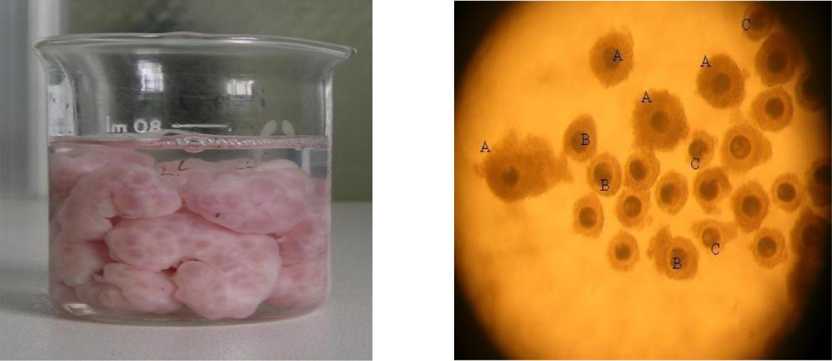

A. Buồng trứng lợn B. Tế bào trứng lợn loại A-B-C

Hình 2.1. Buồng trứng lợn và phân loại các tế bào trứng

2.4.2. Phƣơng pháp thu tế bào nguyên bào sợi phôi chuột (Mouse Embryonic Fibroblast- MEF)

Các tế bào nguyên bào sợi phôi chuột được thu và nhân nuôi từ bào thai chuột nhắt trắng, chuột mẹ mang thai từ 12-18 ngày được dùng để thu nhận nguyên bào sợi phôi chuột theo chỉ dẫn của Kato và đồng tác giả (1998) và có cải tiến theo phòng công nghệ phôi, các bước tiến hành như sau:

Số hóa bởi Trung tâm Học liệu – Đại học Thái Nguyên
26

Bước 1: Chuẩn bị sẵn 2 đĩa petri PBS (-). Giết chết chuột mẹ bằng cách kéo gãy đốt sống cổ. Để chuột nằm ngửa lên giá mổ, khử trùng vùng bụng của chuột bằng cồn ethanol 70º. Dùng kéo và panh cắt hết vùng da, cơ và phúc mạc ở bụng chuột, bộc lộ nội tạng trong đó có phần tử cung mang thai. Gạn bỏ lớp mỡ xung quanh tử cung.

Bước 2: Sử dụng kéo và kẹp nhỏ cẩn thận cắt bỏ phần tử cung khỏi phần nội tạng của chuột. Lọc hết phần mỡ dính vào phần tử cung. Chuyển tử cung chuột vào đĩa petri PBS(-) đã chuẩn bị. Chuyển đĩa vào tủ hút vô trùng để thực hiện các thao tác tiếp theo.

Bước 3: Rửa tử cung nhiều lần bằng PBS(-). Cẩn thận dùng kéo nhỏ cắt rách tử cung bộc lộ các thai chuột nằm trong túi ối. Tiếp tục rửa các túi ối chứa thai thu được nhiều lần bằng PBS(-). Cắt màng ối, thu nhận thai, rửa lại nhiều lần.

Bước 4: Lọc bỏ phần gan (có màu đỏ), tim và đầu của thai. Lọc càng sạch chất lượng của tế bào nuôi sau này càng cao. Tiếp tục rửa bằng PBS(-).

Cắt phần mô này thành từng miếng nhỏ bằng kéo, dùng một xylanh 6ml, lấy phần pittông khỏi xylanh. Đưa những thai đã được xử lý trên vào trong xylanh. Thêm vào 5ml trypsin/EDTA. Lắp pittông vào xylanh và ép toàn bộ phần bên trong vào một chai nuôi tế bào 50 ml. Đưa đĩa nuôi vào tủ nuôi 37⁰ C trong vòng 5 phút.

Bước 5: Sau đó trung hòa trypsin bằng cách thêm 25ml môi trường DMEM bổ sung 10% FBS. Ly tâm 3000vòng, 5 phút, loại bỏ dung dịch sau ly tâm, thu nhận các tế bào, nhân nuôi trong các đĩa, đưa vào nuôi trong tủ nuôi tế bào ở nhiệt độ 37ºC, 5%CO₂ . Kiểm tra các đĩa nuôi sau 72 giờ khi tế bào mọc kín đĩa tiếp tục nhân nuôi.

Bước 6: Sau khi nhân nuôi lần thứ nhất cứ 3 ngày kể từ lần cấy chuyển gần nhất, tiến hành cấy chuyển lại những nguyên bào sợi phôi chuột. Loại bỏ môi trường nuôi, rửa đĩa nuôi nhiều lần bằng PBS (-), thêm vào mỗi đĩa nuôi 2-3 ml trypsin, bỏ vào tủ nuôi 37ºC trong 5 phút. Dùng pipet sục và hút dung dịch tế bào bỏ vào ống ly tâm, thêm 5 ml DMEM 10% FBS để trung hòa tác dụng của trypsin. Ly tâm 3000vòng, 5 phút. Loại bỏ phần dịch nổi, hòa tan tế bào bằng 30 ml dung

Số hóa bởi Trung tâm Học liệu – Đại học Thái Nguyên
27

dịch nuôi DMEM 10% FBS. Chia vào 4-6 đĩa nuôi mới và đưa vào tủ nuôi 37ºC, 5% CO₂. Sau đó có thể đếm số lượng các tế bào bằng phương pháp đếm tế bào hồng cầu trong buồng đếm.

Các đĩa nuôi có tế bào phủ kín sau 3 ngày có thể được đông lạnh để dự trữ bằng dung dịch DMEM 10% FBS 10% DMSO và được bảo quản trong các bình nitơ lỏng ở nhiệt độ -196ºC. Khi cần các tế bào này được giải đông và sử dụng tương tự như tế bào tươi.

Để có thể dùng cho thí nghiệm nuôi phôi, các nguyên bào sợi phôi chuột được xử lý bằng cách nuôi trong dung dịch DMEM 10% FBS có bổ sung 10 mg/ml Mitomycin C. Sau 2-5 giờ, loại bỏ môi trường có mitomycin, rửa nhiều lần bằng PBS (-), xử lý bằng trypsin như đã nói ở trên, chia vào các đĩa nuôi tế bào 4 giếng. Các đĩa nuôi này có thể được sử dụng để nuôi phôi vào ngày hôm sau.

2.4.3. Phƣơng pháp thu cụm tế bào màng trong ống dẫn trứng

Các cụm tế bào màng trong ống dẫn trứng thu và nhân nuôi từ các vòi trứng lợn được sử dụng với mục đích tạo được môi trường gần với tự nhiên, nhằm tăng cao kết quả của sự phát triển của phôi. Theo phương pháp của Nguyễn Thị Ứơc và đồng tác giả năm 1998 [9]:

Bước 1: chuẩn bị môi trường 199NaHCO₃ vào các well nạp khí CO₂ trong tủ nuôi trước 2 giờ, chuẩn bị 2 kéo, 2 kẹp, giấy thấm, cồn 90⁰. Vòi trứng sau khi thu về phòng thí nghiệm được tiến hành rửa sạch trong dung dịch nước sinh lý có bổ sung kháng sinh, sau đó thu tế bào bằng cách chọn vòi trứng có màu trắng, ít mạch máu, to đều. Dùng kéo cắt sạch các lớp màng xung quanh vòi trứng, cắt càng sạch chất lượng tế bào càng tốt.

Bước 2: Sử dụng kéo cắt bỏ 2 đầu đuôi của vòi trứng, chỉ lấy 1 đoạn ngắn khoảng 5cm. chuyển vòi trứng đã cắt sạch vào đĩa petri có chứa cồn 90⁰ khử chẩt bẩn bám xung quanh.

Bước 3: Sử dụng xilanh hút 5µl môi trường 199NaHCO₃ sau đó bơm nhẹ vào trong vòi trứng, dùng kẹp cạo nhẹ bề mặt bên trong vòi trứng rồi lọc lấy tế bào thành trong vòi trứng.

Số hóa bởi Trung tâm Học liệu – Đại học Thái Nguyên
28

Bước 4: Dùng pipet sục dung dịch vừa cạo nhẹ trong thành trong vòi trứng, chia đều ra các đĩa nuôi chứa môi trường 199 NaHCO₃, nuôi trong tủ nuôi ở nhiệt độ 37,5⁰ C trong điều kiện 5% CO₂ với độ ẩm bão hòa. Sau 24 giờ tiến hành kiểm tra chất lượng các tế bào thu được và tiến hành thay môi trường nuôi. Chất lượng các cụm tế bào được đánh giá bằng cách xem dưới kính hiển vi soi nổi và phân loại ra các cụm tế bào quay với tốc độ nhanh được đánh giá là tế bào hoạt động tốt, cụm tế bào quay với tốc độ chậm là tế bào hoạt động yếu, cụm tế bào không quay sẽ bị thoái hóa dần. Sau khi cân bằng khí có thể chọn những cụm tế bào đẹp, quay khỏe mang vào nuôi phôi.

Các bước trên được thực hiện trong tủ hút vô trùng.
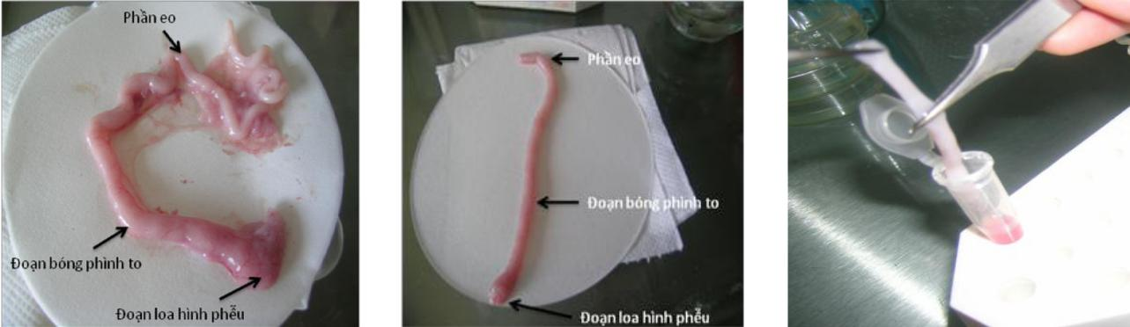

A. Vòi trứng lợn

B. Vòi trứng lợn

được cắt sạch

C. Thu cụm tế bào màng trong ống dẫn trứng lợn

Hình 2.2. Các bước thu cụm tế bào màng trong ống dẫn trứng lợn

2.4.4. Phƣơng pháp nuôi phôi và đánh giá sự phát triển của phôi

Phôi được nuôi trong các tổ hợp môi trường NCSU-37 có bổ sung BSA, β-mercaptoethanol, pyruvate và lactate trong 2 ngày đầu và bổ sung glucose trong giai đoạn tiếp theo. Các lô phôi thụ tinh ống nghiệm được nuôi kết hợp với sự hiện diện của tế bào nguyên bào sợi phô chuột hoặc tế bào màng trong vòi trứng được chuẩn bị theo chỉ dẫn Bùi Xuân Nguyên và đồng tác giả 2003 [6]:

Số hóa bởi Trung tâm Học liệu – Đại học Thái Nguyên

 |  | 29
 | Bảng 2.2: Nội dung và chi tiết thí nghiệm
 | Nội dung | Chi tiết
1. | Các hệ thống | - Hệ thống 1: Nuôi phôi trong môi trường cơ bản
 |  | - Hệ thống 2: nuôi phôi trong môi trường có bổ
 |  | sung nguyên bào sợi phôi chuột.
 |  | - Hệ thống 3: nuôi phôi trong môi trường có bổ
 |  | sung tế bào màng trong ống dẫn trứng.
 |  | - Hệ thống 4: nuôi phôi trong môi trường có bổ
 |  | sung nguyên bào sợi phôi chuột và tế bào màng
 |  | trong ống dẫn trứng.
2. | Chỉ tiêu khảo sát | Tỷ lệ phân chia của phôi ở các giai đoạn 2,4 tế bào,
 |  | phôi dâu, phôi nang.
3. | Phƣơng pháp đánh giá | Quan sát sự phân chia phôi dưới kính hiển vi đảo
 |  | ngược. Lặp lại mỗi thí nghiệm 5 lần.
4. | Kết quả ghi nhận | Tỷ lệ phát triển của phôi ở các môi trường khác
 |  | nhau trong từng hệ thống. So sánh hiệu quả tạo
 |  | phôi giữa các hệ thống nuôi.

Chuẩn bị giọt nuôi phôi: Các giọt nuôi phôi được gieo ra từ các lần nhân chuyển tế bào. Môi trường nuôi có tế bào sẽ được gieo ra đĩa nuôi dưới dạng giọt, phủ bằng dầu khoáng chống bay hơi với nồng độ 7 x 10⁶ tế bào/ well đối với nguyên bào sợi phôi chuột, 25-30 cụm tế bào/well đối với cụm tế bào vòi trứng. Đối với cụm tế bào vòi trứng sau khi tế bào đã cân bằng khí, loại bỏ môi trường nuôi tế bào, tiếp thêm đúng bằng lượng đó môi trường mới và tiến hành nuôi phôi. Với nguyên bào sợi phôi chuột tiến hành bỏ môi trường nuôi bình thường, thay bằng môi trường DMEM có bổ sung mitomycin trong vòng 2-3 giờ và tiến hành nuôi phôi.

Chuẩn bị trứng lợn và tinh lợn thụ tinh ống nghiệm: tinh trùng sử dụng là tinh sau khi giải đông từ ngân hàng tinh đông lạnh theo phương pháp của

Số hóa bởi Trung tâm Học liệu – Đại học Thái Nguyên
30

Nguyễn Thị Ước và đồng tác giả (2008). Tinh trùng được thu từ ống mào tinh và đông lạnh trong môi trường nền chứa Tris-citric acid-glucose, lòng đỏ trứng, kháng sinh, glycerol. Để chuẩn bị cho thụ tinh, tinh trùng được giải đông, pha loãng và hoạt hóa bằng nuôi cấy trong môi trường 199 PH 7,8 ở 37⁰ C trong 1 giờ. Trứng lợn thành thục, có khối tế bào cận noãn tơi bông, được lựa chọn và chuyển vào giọt môi trường thụ tinh. Sau 3 giờ kể từ khi bắt đầu thụ tinh, tiến hành xử lý với 0,5 mg/ml hyaluronidase tròng vòng 1 phút để tách trứng sang môi trường nuôi phôi.

Các lô phôi thụ tinh ống nghiệm được nuôi kết hợp với sự hiện diện của nguyên bào sợi phôi chuột và tế bào màng trong ống dẫn trứng đã được chuẩn bị sẵn. Sự phát triển của phôi thụ tinh ống nghiệm được theo dõi dưới kính hiển vi soi nổi vào ngày thứ 2, 3 và ngày 6, 7 để nhận định về tỷ lệ các tế bào trứng phân chia, tỷ lệ phôi dâu và phôi nang có thể phát triển in vitro.

2.4.5. Phƣơng pháp xử lý số liệu

Số liệu được xử lý bằng phần mềm Microsoft Excel.

Số hóa bởi Trung tâm Học liệu – Đại học Thái Nguyên
31

CHƢƠNG 3: KẾT QUẢ VÀ THẢO LUẬN

3.1. KẾT QUẢ NHÂN NUÔI TẾ BÀO NGUYÊN BÀO SỢI TỪ BÀO THAI CHUỘT

Mục đích của thí nghiệm là đánh giá được thời gian nhân nuôi tế bào với số lượng bào thai khác nhau. Đây là một trong những khâu đầu tiên cần khảo sát để đánh giá chất lượng và số lượng của nguồn tế bào thu được, thời gian nhân nuôi,… từ đó có thể biết được cần sử dụng bao nhiêu chuột để thu đủ số lượng tế bào phục vụ cho nuôi phôi.

Bảng 3.1. Kết quả thu tế bào nguyên bào sợi từ bào thai chuột

Lô TN | Tuổi phôi | Số bào thai/ | Tổng diện tích nuôi | Thời gian phủ | Số tế bào thu
Lô TN | chuột | chuột | ban đầu (cm²) | đầy (ngày) | đƣợc (triệu)
1 | 13 | 15 | 105 | 3 | 24
2 | 17 | 6 | 35 | 4 | 8
3 | 12 | 11 | 88 | 3 | 20
4 | 14 | 16 | 123 | 3 | 28
5 | 18 | 10 | 41 | 5 | 14
6 | 16 | 8 | 22 | 3 | 12
TB ± |  | 11 ± 0,65 | 69 ± 6,95 | 3,5 ± 0,12 | 17,67 ± 1,2
SEM

TN: Thí nghiệm

TB: Trung bình

SEM (Std. error of the mean): Sai số chuẩn của giá trị trung bình

Qua bảng 3.1 chúng tôi có nhận xét số lượng thai tùy thuộc vào các chuột khác nhau, chúng tôi thu phôi từ chuột mẹ chửa 12-18 ngày, tuy nhiên ở mỗi chuột cho số lượng phôi khác nhau, điều đó cũng ảnh hưởng đến số diện tích nuôi và số tế bào thu được ở mỗi chuột là khác nhau. Qua nghiên cứu chúng tôi nhận thấy rằng thu phôi chuột ở chuột chửa ở ngày 12-14 sẽ thu được phôi với chất lượng tế bào tốt, nhiều tế bào, còn đối với chuột chửa 18 ngày số lượng phôi thu được thường rất ít, và khi nuôi số tế bào bị chết khá nhiều vì vào giai đoạn này phôi chuột đã hình thành nên bộ xương cứng cáp hơn, trong quá trình thu nuôi phải lọc

Số hóa bởi Trung tâm Học liệu – Đại học Thái Nguyên
32

bỏ hết xương nên ảnh hưởng đến chất lượng và số lượng tế bào thu được. Vì vậy qua kết quả nghiên cứu ở bảng 3.1 chúng tôi rút ra kết luận rằng trong khoảng 3-5 ngày sẽ đánh giá được chất lượng và số lượng tế bào thu được để có nguồn nguyên bào sợi phôi chuột phục vụ cho các thí nghiệm nuôi phôi.

Bảng 3.2. Kết quả tốc độ nhân nuôi tế bào không đông lạnh

và tế bào đông lạnh sau giải đông

Lô TN | Tế bào không đông lạnh |  |  | Tế bào đông lạnh sau giải dông
 | A | B | C | A | B | C
1 | 3 | 3 | 4 | 3 | 3 | 4
2 | 3 | 4 | 4 | 4 | 3 | 4
3 | 4 | 3 | 3 | 3 | 3 | 3
4 | 4 | 3 | 3 | 4 | 3 | 3
5 | 3 | 3 | 3 | 4 | 4 | 3
TB ± | 3,4 ± 0,11 | 3,2 ± 0,09 | 3,4 ± 0,11 | 3,6 ± 0,11 | 3,2 ± 0,09 | 3,4 ± 0,11
SEM

TN: Thí nghiệm

TB: Trung bình

SEM (Std. error of the mean): Sai số chuẩn của giá trị trung bình

- Ngày cấy chuyển nhân nuôi lần 1 sang lần 2

- Ngày cấy chuyển nhân nuôi lần 2 sang lần 3

- Ngày cấy chuyển nhân nuôi lần 3 sang lần 4

Từ kết quả tốc độ nhân nuôi tế bào ở bảng 3.2 ta có thể rút ra nhận xét tốc độ ngày nhân nuôi ở 2 loại tế bào là không có sự khác nhau, đối với cả 2 loại tế bào không đông lạnh và tế bào đông lạnh thì trung bình ngày cấy chuyển ở các lần 1, 2,3, 4 là 3 - 4 ngày tế bào sẽ phủ kín bề mặt đĩa nuôi và sau đó chúng tôi tiếp tục cấy chuyển và nhân nuôi ở các lần tiếp theo. Từ kết quả nghiên cứu chúng tôi nhận thấy thời gian nhân nuôi phủ kín bề mặt đĩa nuôi tương tự nhau điều đó cho thấy rằng tốc độ phát triển ở 2 loại tế bào đều như nhau. Như vậy có thể sử dụng cả 2 loại tế bào để nuôi phôi với chất lượng tương tự nhau.

Số hóa bởi Trung tâm Học liệu – Đại học Thái Nguyên
33
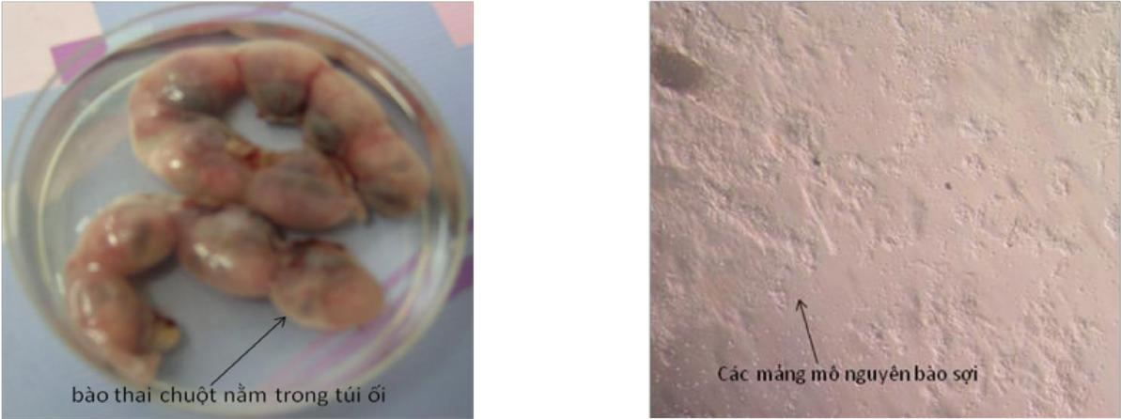

A. Bào thai chuột 14 ngày tuổi (X400) B. Mảng mô khi nuôi (X200)
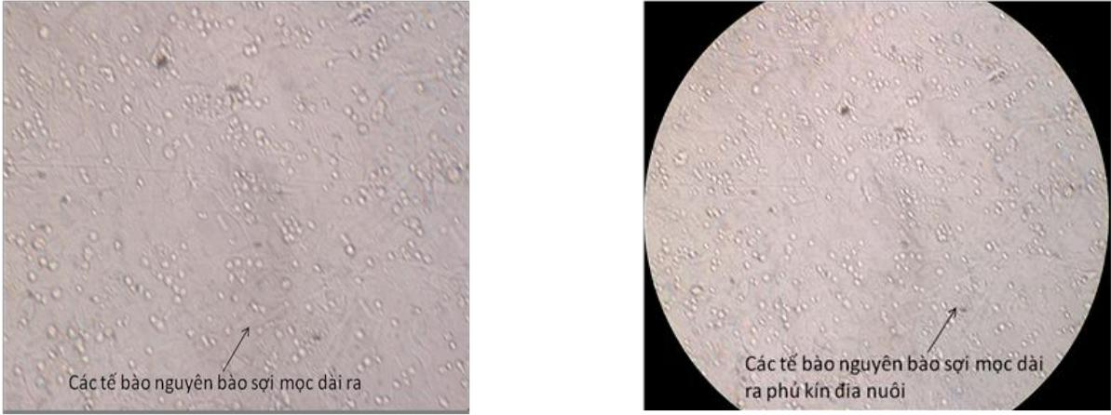

C. Tế bào bám đáy (X200) D. Tế bào phủ kín đáy (X200)
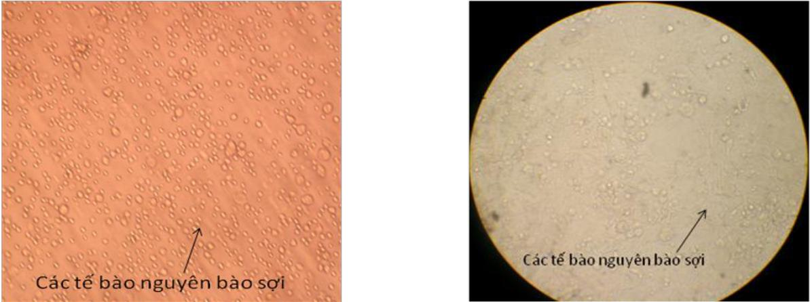

- Tế bào sau giải đông (X400)F. Tế bào sau giải đông phủ kín đáy (X200)

Hình 3.1. Kết quả nhân nuôi nguyên bào sợi phôi chuột

Số hóa bởi Trung tâm Học liệu – Đại học Thái Nguyên
34

3.2. NGHIÊN CỨU PHÂN LẬP, NHÂN NUÔI TẾ BÀO MÀNG TRONG ỐNG

DẪN TRỨNG

3.2.1. Kết quả thu tế bào màng trong ống dẫn trứng

Trong nghiên cứu này, chúng tôi thực hiện khảo sát chất lượng vòi trứng ảnh hưởng đến số lượng các cụm tế bào thu được. Chúng tôi chia làm 3 nhóm thí nghiệm:

Nhóm 1: thu cụm tế bào từ vòi trứng to, đẹp, ít mạch máu

Nhóm 2: thu cụm tế bào từ vòi trứng nhỏ, đẹp, ít mạch máu

Nhóm 3: thu cụm tế bào từ vòi trứng có nhiều mạch máu

Chất lượng các cụm tế bào được đánh giá sau 24h nuôi trong tủ nuôi ở nhiệt độ 37,5⁰ C trong điều kiện 5% CO₂ với độ ẩm bão hòa, dưới kính hiển vi soi nổi quan sát các cụm tế bào hoạt động tốt, hoạt động yếu và thoái hóa. Kết quả được trình bày ở bảng 3.3.

Bảng 3.3. Ảnh hƣởng chất lƣợng vòi trứng đến tỷ lệ các cụm tế bào màng trong ống dẫn trứng thu đƣợc
Nhóm |  | Tổng số |  | Tỷ lệ (%)
Nhóm |  | cụm tế bào
TN |  | cụm tế bào | Cụm tế bào hoạt | Cụm tế bào hoạt | Cụm tế bào
TN |  | thu đƣợc
 |  | thu đƣợc | động tốt | động yếu | thoái hóa
1 |  | 1860 | 65,3ª± 5,1 | 25,81ª± 2 | 8,87ª ± 0,95
2 |  | 1135 | 55,1^{b} ± 2,6 | 26.43^{b} ±1,1 | 14,98^{b} ± 1,28
3 |  | 650 | 30^{c} ± 1,1 | 16,15^{c} ±0,4 | 53,85^{c} ± 1,51
 | LSD |  | LSD_{α 0,05} =31,06 | LSD _{α 0,05} =13,22 | LSD _{α 0,05} =12,14

Các ký hiệu a, b, c chỉ sự khác nhau có ý nghĩa P<0,05

Giá trị LSD- Least Significant Difference: giá trị khác biệt thấp nhất để các nghiệm thức được xem là khác biệt có ý nghĩa thống kê ở mức ý nghĩa α.

Số hóa bởi Trung tâm Học liệu – Đại học Thái Nguyên
35

Kết quả ở bảng 3.3 được thể hiện qua biểu đồ:
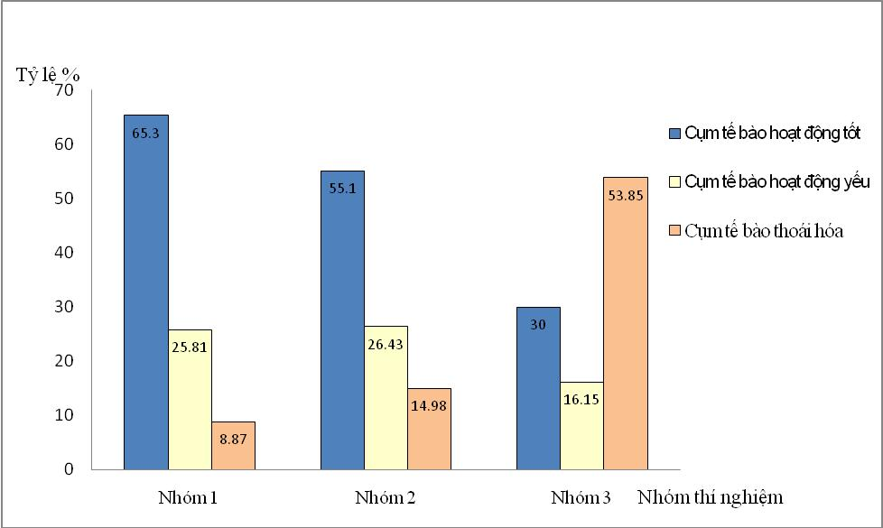

Hình 3.2. Biểu đồ tỷ lệ cụm tế bào màng trong ống dẫn trứng

- các nhóm thí nghiệm

Qua bảng 3.3 và hình 3.2 chúng tôi có những nhận xét:

- Tỷ lệ cụm tế bào thu được ở nhóm 1 cao hơn hẳn các nhóm khác và tỷ lệ

các cụm tế bào quay cũng rất cao (65,3% so với 55,1% và 30%), còn tỷ lệ cụm tế bào thoái hóa chiếm tỷ lệ thấp 8,87%. Điều này chứng tỏ rằng ở các vòi trứng to, đẹp sẽ thu được nhiều cụm tế bào chất lượng tốt.

- Tỷ lệ cụm tế bào thu được ở nhóm thí nghiệm 2 cũng khá là cao, nhưng có

sự giảm hơn so với nhóm thí nghiệm 1, tỷ lệ cụm tế bào quay khỏe chiếm 55,1%, cụm tế bào quay yếu chiếm 26,43%, cụm tế bào thoái hóa 14,98%. Như vậy ở nhóm thí nghiệm 2 với vòi trứng nhỏ, đẹp cũng thu được các cụm tế bào có chất lượng tốt với tỷ lệ khá cao và tỷ lệ thoái hóa cũng không đáng kể.

- Tỷ lệ cụm tế bào thu được ở nhóm thí nghiệm 3 thấp hơn hẳn so với nhóm 1 và 2 (30% so với 65,3 và 55,1), các cụm tế bào quay khỏe chiếm tỷ lệ rất thấp 30% , cụm tế bào quay yếu chiếm tỷ lệ khá cao 53,85%. Như vậy vòi trứng ở nhóm thí nghiệm 3 có ảnh hưởng rất lớn đến chất lượng cụm tế bào thu được.

Như vậy, qua kết quả nghiên cứu ở 3 nhóm thí nghiệm chúng tôi thấy rằng vòi trứng có ảnh hưởng đến chất lượng của các cụm tế bào thu đươc, vòi trứng to

Số hóa bởi Trung tâm Học liệu – Đại học Thái Nguyên
36

đẹp, ít mạch máu sẽ thu được nhiều cụm tế bào, tỷ lệ thoái hóa thấp, vòi trứng nhỏ đẹp, ít mạch máu thu được cụm tế bào tốt nhưng số lượng ít, vòi trứng có nhiều mạch máu sẽ thu được cụm tế bào chất lượng xấu, tỷ lệ thoái hóa cao. Có sự khác biệt giữa các tỷ lệ ở các nhóm thí nghiệm có ý nghĩa thống kê.

3.2.2. So sánh ảnh hƣởng thời gian quay của cụm tế bào lên chất lƣợng của cụm tế bào thu đƣợc và cụm tế bào sau giải đông

Trong nghiên cứu này chúng tôi tiến hành nuôi cụm tế bào thu được và cụm tế bào đông lạnh sau khi giải đông và theo dõi so sánh thời gian (ngày) quay của các cụm tế bào, nếu các cụm tế bào không quay sẽ bị thoái hóa dần và sẽ bị loại bỏ, các cụm tế bào quay tốt chúng tôi tiếp tục theo dõi và có thể đem vào nuôi phôi.

Bảng 3.4. Kết quả theo dõi thời gian quay của các cụm tế bào thu đƣợc và cụm tế bào sau giải đông
 | Tế bào thu đƣợc |  | Tế bào sau giải đông
Lô TN
Lô TN | Cụm tế bào quay | Thời gian | Cụm tế bào | Thời gian
 | Cụm tế bào quay | quay (ngày) | quay | quay (ngày)
1 | 150 | 5 | 200 | 4
2 | 320 | 8 | 350 | 6
3 | 280 | 10 | 500 | 8
4 | 210 | 3 | 150 | 5
5 | 145 | 7 | 245 | 9
TB ± | 221 ± 15,56 | 6,6 ± 0,54 | 289 ± 27,82 | 6,4 ± 0,41
SEM

TN: Thí nghiệm

TB: Trung bình

SEM (Std. error of the mean): Sai số chuẩn của giá trị trung bình

Qua bảng 3.4 chúng tôi thấy rằng thời gian quay của các cụm tế bào thu được và cụm tế bào sau giải đông không có sự khác nhau, thời gian quay của các cụm tế bào thu được trung bình là 6,6 ± 0,54 (ngày), của các cụm tế bào sau giải đông là 6,4 ± 0,41(ngày). Như vậy không có sự chênh lệch đáng kể, vì vậy cụm tế bào thu được và cụm tế bào sau giải đông với chất lượng như nhau có thể sử dụng để nuôi phôi lợn in vitro.

Số hóa bởi Trung tâm Học liệu – Đại học Thái Nguyên
37
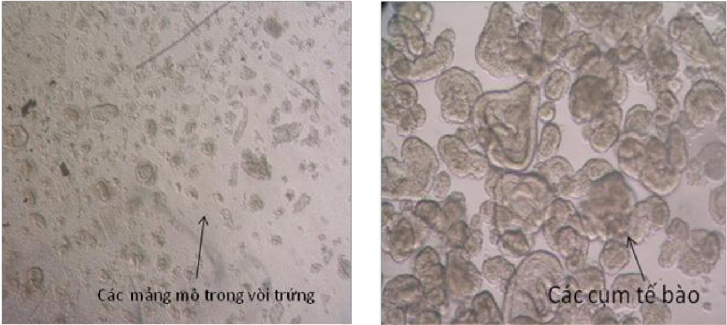

A. Mảng mô khi nuôi (X100) B. Cụm tế bào sau 1 ngày nuôi cấy

(X400)
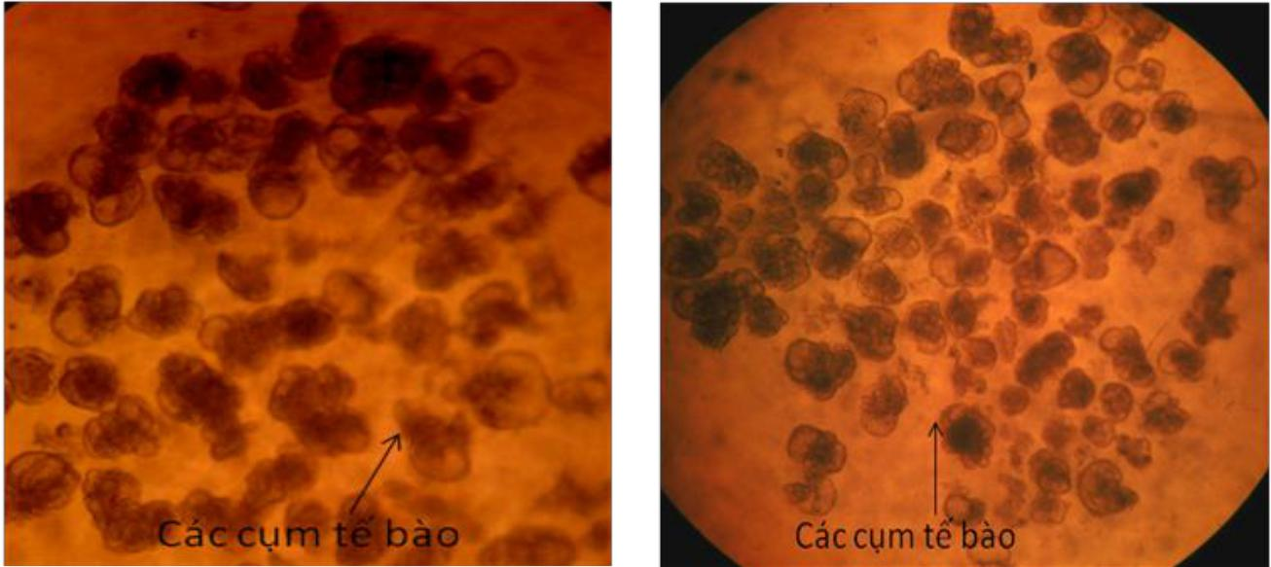

C. Cụm tế bào sau giải đông (X 200)

D. Cụm tế bào đông lạnh - 1 ngày

sau giải đông (X200)

Hình 3.3. Kết quả nhân nuôi tế bào màng trong ống dẫn trứng lợn

3.3. KẾT QUẢ BỔ SUNG HORMONE LÊN TỶ LỆ TRỨNG THÀNH THỤC

Mục đích của thí nghiệm này nhằm đánh giá hiệu quả của việc sử dụng hormone lên sự phát triển của trứng thành thục. Từ đó đánh giá được việc sử dụng hormone có mang lại hiệu quả cao hơn so với việc không bổ sung hormone hay không nhằm tăng cường số lượng trứng thành thục để sử dụng trong thí nghiệm thụ

Số hóa bởi Trung tâm Học liệu – Đại học Thái Nguyên

38

tinh ống nghiệm. Tế bào trứng thành thục sẽ được tách lớp cumulus sau đó đem soi cực cầu, nếu thấy xuất hiện cực cầu thì những tế bào trứng này sẽ được đem thụ tinh. Trong nghiên cứu này chúng tôi chia ra làm 2 nhóm thí nghiệm:

- Nhóm 1: Nuôi trứng trong môi trường MAT I có bổ sung hormone FSH, LH 10µg/ml (22-24 giờ) và sau đó trứng được chuyển qua môi trường MAT II (24-44 giờ) không bổ sung hormone.

- Nhóm 2: Nuôi trứng trong môi trường MAT I có bổ sung hormone FSH, LH 10µg/ml, Estrogen 0.1µg/ml (22 - 24 giờ) và sau đó trứng được chuyển qua

môi trường MAT II (24-44h) có bổ sung 1/5 hormone FSH, LH, Estrogen.

Bảng 3.5. Kết quả nuôi trứng thành thục

 | Số trứng đem | Số trứng | Tỷ lệ trứng | Số trứng | Tỷ lệ trứng
Lô TN | Số trứng đem | thành thục | thành thục | thành thục | thành thục
Lô TN | nuôi
 | nuôi | nhóm 1 | (%) | nhóm 2 | (%)
1 | 80 | 36 | 45 | 64 | 80
2 | 120 | 59 | 49,17 | 95 | 79,17
3 | 180 | 84 | 46,67 | 142 | 78,89
4 | 90 | 44 | 48,89 | 72 | 80,00
5 | 260 | 127 | 48,85 | 204 | 78,46
TB ± | 146 ± 14,94 | 70 ±7,35 | 47,72 ±0,36 | 115,4 ± 11,62 | 79,30±0,14
SEM

TN: Thí nghiệm

TB: Trung bình

SEM (Std. error of the mean): Sai số chuẩn của giá trị trung bình

Từ bảng 3.5 cho chúng tôi nhận xét:

- Tỷ lệ trứng thành thục ở nhóm 2 cao hơn nhóm 1 (79,30% so với 47,72%), bằng phương pháp nuôi trứng có bổ sung hormone ở cả 2 giai đoạn MAT I và MAT II số lượng trứng thành thục nhiều hơn so với khi không bổ sung hormone.

- Số liệu thu được đã chứng minh tác động tích cực của hormone lên số lượng trứng thành thục. Sự vượt trội về số lượng trứng thành thục ở nhóm 2 cao

Số hóa bởi Trung tâm Học liệu – Đại học Thái Nguyên
39

hơn nhóm 1 là tương đương với những số liệu trong khảo sát nuôi thành thục trứng của Schoevers và đồng tác giả (2003) [59]. Trong nghiên cứu này, số lượng trứng thành thục ở nhóm 2 cao hơn nhóm 1, sự tăng số lượng trứng thành thục là do tác dụng của các loại hormone đã sử dụng: hormone FSH, LH có tác dụng là làm tế bào trứng chín và rụng, FSH có tác dụng kích thích các nang noãn trứng phát triển và thành thục, khi đó sẽ kích thích buồng trứng tiết estrogen, giữa chu kỳ động dục, estrogen kích thích giải phóng LH làm cho các tế bào noãn sẽ vỡ ra và rụng trứng. Điều này lý giải tại sao số lượng trứng thành thục ở nhóm 2 cao hơn nhóm 1. Như vậy qua kết quả nghiên cứu về nuôi thành thục trứng chúng tôi có kết luận rằng khi có tác động của hormone sẽ làm tăng tỷ lệ trứng thành thục, tạo thuận lợi cho việc có thể sử dụng trứng thành thục trong thí nghiệm IVF và các thí nghiệm khác.
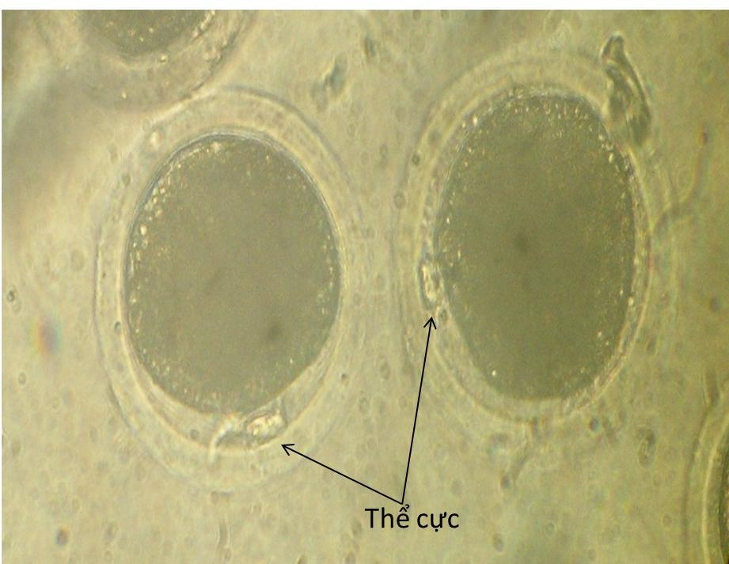

Hình 3.4. Trứng MAT II và thể cực (X400)

3.4. KẾT QUẢ NUÔI PHÔI TỪ CÁC HỆ THỐNG MÔI TRƢỜNG

Nhằm khảo sát hiệu quả của hệ thống nuôi phôi ở các môi trường nuôi khác nhau, chúng tôi tiến hành khảo sát ở 4 hệ thống nuôi cấy (HT1, HT2, HT3, HT4).

3.4.1. Hệ thống 1 (HT1)

Trong hệ thống nuôi phôi 1 chúng tôi tiến hành nghiên cứu nuôi phôi trong môi trường cơ bản, phôi được nuôi trong tủ nuôi ở nhiệt độ 37,5⁰ C trong điều kiện 5% CO₂ với độ ẩm bão hòa. Phôi được đánh giá thông qua kính hiển vi soi nổi.

Số hóa bởi Trung tâm Học liệu – Đại học Thái Nguyên
40

Bảng 3.6. Kết quả tạo phôi trong môi trƣờng cơ bản

 | Số | Phôi | Tỷ lệ phôi |  | Tỷ lệ |  | Tỷ lệ phôi
 | lƣợng | chia giai | chia / | Phôi | phôi | Phôi | Tỷ lệ phôi
Lô TN |  |  |  |  |  |  | nang/phôi
Lô TN | trứng | đoạn 2- | trứng thụ | dâu | dâu/phôi | nang | nang/phôi
 |  |  |  |  |  |  | chia (%)
 | thụ tinh | 4 tế bào | tinh (%) |  | chia (%) |  | chia (%)
1 | 50 | 28 | 56 | 8 | 28,57 | 1 | 3,57
2 | 60 | 27 | 45 | 7 | 25,93 | 2 | 7,41
3 | 60 | 32 | 53,33 | 8 | 25,00 | 2 | 6,25
4 | 60 | 31 | 51,66 | 7 | 22,58 | 1 | 3,23
5 | 90 | 45 | 50 | 9 | 20,00 | 1 | 2,22
TB ± | 64 ± | 32,60 ± | 51,2 ± | 7,8 ± | 24,42 ± | 1,4 ± | 4,54 ±
SEM | 3,03 | 1,45 | 0,82 | 0,17 | 0,65 | 0,11 | 0,44

TN: Thí nghiệm

TB: Trung bình

SEM (Std. error of the mean): Sai số chuẩn của giá trị trung bình

Kết quả ghi nhận từ bảng 3.6 cho chúng tôi nhận xét: Các loại phôi chia giai đoạn 2-4 tế bào, phôi dâu, phôi nang hình thành ở tất cả các lô thí nghiệm và đạt tỷ lệ lần lượt là 51,2%, 22,42%, 4,54%, tuy nhiên tỷ lệ phôi tiếp tục phân chia giảm dần ở các giai đoạn phát triển.

Như vậy ở hệ thống 1:

- Sự tạo phôi xảy ra ở tất cả các lô thí nghiệm

- Tỷ lệ phôi phát triển đến giai đoạn phôi nang thấp.

3.4.2. Hệ thống 2 (HT2)

Các trứng lợn sau khi thụ tinh được đưa vào môi trường nuôi có bổ sung nguyên bào sợi phôi chuột, sau đó đánh giá các giai đoạn phát triển của phôi được quan sát dưới kính hiển vi soi nổi vào ngày thứ 2, 3 và ngày 6, 7 để nhận định về tỷ lệ các tế bào trứng phân chia, tỷ lệ phôi dâu và phôi nang có thể phát triển in vitro.

Số hóa bởi Trung tâm Học liệu – Đại học Thái Nguyên
41

Bảng 3.7. Kết quả tạo phôi trong môi trƣờng

có bổ sung nguyên bào sợi phôi chuột

 |  |  | Phôi | Tỷ lệ phôi |  | Tỷ lệ |  | Tỷ lệ phôi
Lô | Số trứng |  | chia giai | chia/ | Phôi dâu | phôi dâu/ | Phôi | nang/ phôi
TN | thụ tinh |  | đoạn 2-4 | trứng thụ | Phôi dâu | phôi chia | nang | chia
 |  |  | tế bào | tinh (%) |  | (%) |  | (%)
1 | 50 |  | 35 | 70,00 | 14 | 40 | 5 | 14,29
2 | 60 |  | 41 | 68,33 | 18 | 43,90 | 6 | 14,63
3 | 66 |  | 46 | 69,70 | 20 | 43,49 | 6 | 13.04
4 | 110 |  | 80 | 72,73 | 35 | 43,75 | 9 | 11,25
5 | 150 |  | 110 | 73,33 | 50 | 45,46 | 14 | 12,73
TB ± | 87,20 | ± | 31,83 ± | 70,82± | 27,40± | 43,32 | 8,00± | 13,19±
SEM | 8,39 |  | 6,37 | 0,43 | 2,99 | ±0,40 | 0,73 | 0,27

Tổng số có 50, 60, 66, 110 và 150 phôi nuôi trong môi trường có bổ sung nguyên bào sợi phôi chuột tương ứng với bảng 3.8 cho kết quả 70,82% phôi phát triển giai đoạn 2-4 tế bào và sau đó 43,32% phôi phát triển giai đoạn phôi dâu, và tiếp đến 13,19% phôi phát triển đến giai đoạn phôi nang. Khi phôi phát triển được đánh giá giai đoạn phát triển từ lúc bắt đầu bổ sung môi trường nuôi có nguyên bào sợi phôi chuột. Trong thí nghiệm nuôi phôi cùng nguyên bào sợi phôi chuột, Hajializadeh và đồng tác giả (2008) nghiên cứu môi trường nuôi phôi cùng tế bào nguyên bào sợi chuột và môi trường cơ bản cho kết quả phôi giai đoạn phân chia là 68,4% so với 45,0%, và giai đoạn phôi nang đạt tỷ lệ là 57,7% so với 29,2%. Như vây kết quả nghiên cứu của chúng tôi phù hợp với nghiên cứu của Hajializadeh. Các kết quả của chúng tôi đã chỉ ra rằng sự phát triển của phôi sẽ đạt tỷ lệ cao hơn khi bổ sung nguyên bào sợi phôi chuột trong môi trường nuôi phôi.

3.4.3. Hệ thống 3 (HT3)

Các trứng lợn sau khi thụ tinh được đưa vào môi trường nuôi có bổ sung tế bào màng trong ống dẫn trứng, sau đó đánh giá các giai đoạn phát triển của phôi

Số hóa bởi Trung tâm Học liệu – Đại học Thái Nguyên
42

được quan sát dưới kính hiển vi soi nổi vào ngày thứ 2, 3 và ngày 6, 7 để nhận định về tỷ lệ các tế bào trứng phân chia, tỷ lệ phôi dâu và phôi nang có thể phát triển in vitro.

Bảng 3.8. Kết quả tạo phôi trong môi trƣờng có bổ sung tế bào màng trong ống dẫn trứng
 | Trứng | Phôi chia |  | Tỷ lệ phôi | Phôi | Tỷ lệ phôi | Phôi | Tỷ lệ phôi
Lô TN | Trứng | giai đoạn |  | chia/trứng | Phôi | dâu/phôi | Phôi | nang/ phôi
 | thụ tinh | 2-4 tế bào |  | thụ tinh (%) | dâu | chia (%) | nang | chia (%)
1 | 50 | 37 |  | 74 | 14 | 37,84 | 4 | 10,81
2 | 80 | 58 |  | 72,5 | 24 | 41,38 | 8 | 13,79
3 | 60 | 44 |  | 73,33 | 16 | 36,36 | 5 | 11,36
4 | 120 | 85 |  | 70,83 | 24 | 28,24 | 10 | 11,76
5 | 100 | 73 |  | 73 | 28 | 38,36 | 9 | 12,33
TB ± | 82 ± | 59,4 | ± | 72,73 ± | 21,20 ± | 36,43 | 7,20 ± | 12,01
SEM | 5,73 | 3,98 |  | 0,24 | 1,19 | ±0,99 | 0,52 | ±0,23

TN: Thí nghiệm

TB: Trung bình

SEM (Std. error of the mean): Sai số chuẩn của giá trị trung bình

Qua bảng 3.8 cho thấy khi nuôi phôi cùng tế bào màng trong ống dẫn trứng tỷ lệ phát triển phôi ở các giai đoạn phôi chia, phôi dâu, phôi nang khá cao, tỷ lệ phôi chia là 72,73%, tỷ lệ phôi dâu là 36,43%, tỷ lệ phôi nang là 12,01%.

Theo nghiên cứu White và đồng tác giả, khi nuôi phôi cùng tế bào màng trong ống dẫn trứng cho kết quả 70% phôi phát triển giai đoạn phân chia [63]. Những kết quả này cho thấy sự hiện diện của môi trường nuôi phôi bổ sung màng trong ống dẫn trứng thúc đẩy phôi trong ống nghiệm phát triển. Kết quả cũng được chứng minh khi Yadav nghiên cứu đối với sự phát triển của phôi dê cho tỷ lệ 59,2% phôi giai đoạn phôi nang. Như vậy so với kết quả của các tác giả đã công bố thì kết quả của chúng tôi thấp hơn, điều này có thể lý giải được là giống lợn của chúng ta là giống lợn lai chủ yếu nuôi để sản xuất thịt, về độ tuổi giết thịt thấp chỉ khoảng 4-5 tháng tuổi nên

Số hóa bởi Trung tâm Học liệu – Đại học Thái Nguyên
43

độ thành thục về khả năng sinh sản cũng sẽ ảnh hưởng đến chất lượng các tế bào màng trong ống dẫn trứng mà chúng tôi thu được khi đem nuôi cùng phôi.

3.4.4. Hệ thống 4 (HT4)

Các trứng lợn sau khi thụ tinh được đưa vào môi trường nuôi có bổ sung nguyên bào sợi phôi chuột và tế bào màng trong ống dẫn trứng, sau đó đánh giá các giai đoạn phát triển của phôi được quan sát dưới kính hiển vi soi nổi vào ngày thứ 2, 3 và ngày 6, 7 để nhận định về tỷ lệ các tế bào trứng phân chia, tỷ lệ phôi dâu và phôi nang có thể phát triển in vitro.

Bảng 3.9. Nuôi phôi trong môi trƣờng bổ sung nguyên bào sợi phôi chuột và tế bào màng trong ống dẫn trứng
Lô | Trứng | Phôi chia | Tỷ lệ phôi | Phôi |  | Tỷ lệ phôi | Phôi | Tỷ lệ phôi
Lô | Trứng | giai đoạn | chia/trứng |  |  | dâu/phôi | Phôi | nang/ phôi
TN | thụ tinh | giai đoạn | chia/trứng | dâu |  | dâu/phôi | nang | nang/ phôi
TN | thụ tinh | 2-4 tế bào | thụ tinh (%) |  |  | chia (%) | nang | chia (%)
1 | 95 | 71 | 74,74 | 27 |  | 38,03 | 8 | 11,27
2 | 125 | 104 | 83,20 | 36 |  | 34,62 | 11 | 10,58
3 | 90 | 67 | 74,44 | 26 |  | 38,81 | 8 | 11,94
4 | 120 | 88 | 73,33 | 34 |  | 38,64 | 10 | 11,36
5 | 150 | 111 | 74,00 | 43 |  | 38,74 | 13 | 11,71
TB ± | 116 ± | 88,2 ± | 75,94 ± | 33,2 | ± | 37,76 ± | 10 ± | 11,37 ±
SEM | 4,87 | 3,89 | 0,82 | 1,40 |  | 0,36 | 0,42 | 0,10

TN: Thí nghiệm

TB: Trung bình

SEM (Std. error of the mean): Sai số chuẩn của giá trị trung bình

Qua bảng 3.9 chúng tôi thấy kết quả nuôi phôi cho các tỷ lệ phôi phát triển như sau, tỷ lệ phôi chia 75,94%, tỷ lệ phôi dâu 37,76%, tỷ lệ phôi nang 11,37%. Môi trường nuôi phôi có bổ sung nguyên bào sợi phôi chuột và màng trong ống dẫn trứng đã được White chứng minh tăng tỷ lệ phát triển của phôi cho tỷ lệ 67% và 61% khi nuôi phôi có bổ sung tế bào [63]. Như vậy khi nuôi phôi có bổ sung 2 loại tế bào nói trên sẽ tăng tỷ lệ phôi ở các giai đoạn phát triển.

Số hóa bởi Trung tâm Học liệu – Đại học Thái Nguyên
44

3.5. SO SÁNH KẾT QUẢ TẠO PHÔI TỪ CÁC HỆ THỐNG

3.5.1. So sánh tỷ lệ tạo phôi từ hệ thống 1, hệ thống 2 và hệ thống 3

Từ bảng 3.6, 3.7 và 3.8 chúng tôi có biểu đồ:
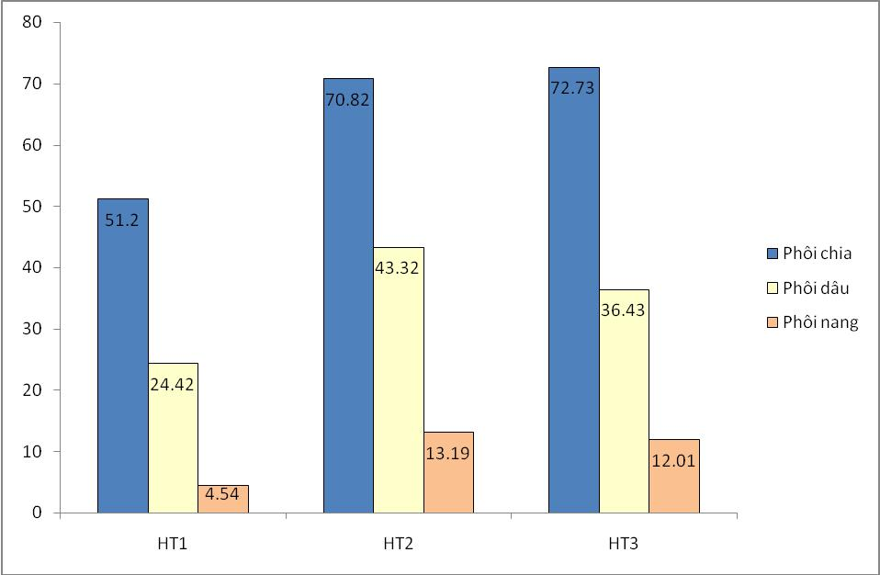

HT1: Nuôi phôi trong môi trường cơ bản

HT2: Nuôi phôi trong môi trường bổ sung nguyên bào sợi phôi chuột

HT3: Nuôi phôi trong môi trường bổ sung tế bào màng trong ống dẫn trứng lợn

Hình 3.5. Biểu đồ so sánh tỷ lệ phôi phát triển từ HT1, HT2, HT3

Từ hình 3.5 chúng tôi có nhận xét:

- Tỷ lệ phôi chia giai đoạn 2-4 tế bào, phôi dâu, phôi nang thay đổi ở các hệ thống nuôi khác nhau, tỷ lệ phôi chia có sự tăng lên khi nuôi ở môi trường bổ sung nguyên bào sợi phôi chuột (HT2) và môi trường tế bào màng trong ống dẫn trứng (HT3).

- Năm 2008, Nguyễn Thị Ứơc và đồng tác giả đã nghiên cứu nuôi phôi trong 2 loại môi trường bổ sung nguyên bào sợi phôi chuột và tế bào màng trong ống dẫn trứng đạt tỷ lệ phôi nang trên 16% [9]. Qua kết quả nghiên cứu của chúng tôi khi nghiên cứu nuôi phôi trên 2 loại môi trường trên ở giai đoạn phôi nang đạt tỷ lệ

13,19% , so với kết quả của Nguyễn Thị Ứơc và đồng tác giả hoàn toàn phù hợp tuy nhiên kết quả của chúng tôi thấp hơn điều này có thể lý giải khi nghiên cứu trên đối lượng lợn lai chủ yếu nuôi để sản xuất thịt nên về độ tuổi thành thục thấp, điều đó cũng ảnh hưởng đến chất lượng phát triển của phôi.

Số hóa bởi Trung tâm Học liệu – Đại học Thái Nguyên
45

Chúng tôi có kết luận:

- Nuôi phôi ở hệ thống 1 cho tỷ lệ phôi phát triển với tỷ lệ thấp

- Nuôi phôi ở hệ thống 2,3 cho tỷ lệ phôi phát triển tốt, tuy nhiên bổ sung

môi trường ở hệ thống 2,3 cho tỷ lệ phôi dâu cao hơn so với hệ thống 1. Như vậy có thể nuôi phôi trong môi trường có bổ sung nguyên bào sợi phôi chuột và tế bào màng trong ống dẫn trứng cho tỷ lệ phôi phát triển tốt hơn trong môi trường cơ bản.

3.5.2. So sánh tỷ lệ tạo phôi từ hệ thống 2 và hệ thống 4

Từ bảng 3.7 và 3.9 chúng tôi có biểu đồ:
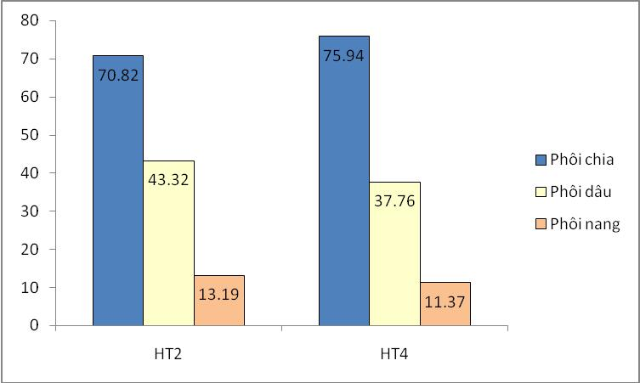

HT2: Nuôi phôi trong môi trường bổ sung nguyên bào sợi phôi chuột

HT4: Nuôi phôi trong mt bổ sung nguyên bào sợi phôi chuột và tế bào màng trong ống dẫn trứng lợn

Hình 3.6. Biểu đồ so sánh tỷ lệ phôi phát triển từ HT2 và HT4 Nhận xét:

Tỷ lệ phôi ở các giai đoạn phôi chia, phôi dâu, phôi nang trong 2 hệ thống có sự thay đổi qua các giai đoạn phát triển.

- Với hệ thống 2 môi trường bổ sung nguyên bào sợi phôi chuột sự phát triển của phôi ở các giai đoạn chiếm tỷ lệ là 70,82% phôi phân chia, 43,32% phôi dâu, 13,39% phôi nang.

- Với hệ thống 4 môi trường bổ sung nguyên bào sợi phôi chuột và tế bào màng trong ống dẫn trứng. sự phát triển của phôi ở các giai đoạn chiếm tỷ lệ là 75,94% phôi phân chia, 37,76% phôi dâu, 11,37% phôi nang.

Số hóa bởi Trung tâm Học liệu – Đại học Thái Nguyên
46

Qua khảo sát chúng thôi thấy rằng phôi thu nhận từ 2 hệ thống nuôi đều sử dụng được cho quá trình nuôi phôi in vitro vì các giai đoạn phát triển của phôi đều có tỷ lệ phát triển khá cao và không có sự khác biệt lớn.

Nguyên bào sợi phôi chuột và tế bào màng trong ống dẫn trứng cung cấp các chất cần thiết cho sự phát triển của phôi, điều này được Archibong (1989) [14], Gandolfi và đồng tác giả, năm 1987 chứng minh ở cừu [35], Freeman và đồng tác giả, năm 1995 đã chứng minh ở lợn [32], Pavasuthipaisit và đồng tác giả, năm 1994 chứng minh ở bò [48]. Theo Park, năm 2000 đã chứng minh nguyên bào sợi phôi chuột tiết ra các yếu tố nhằm nâng cao sự phát triển của phôi cho kết quả 57,7% phôi phát triển đến giai đoạn phôi dâu [47]. Như vậy việc bổ sung môi trường có tế bào nguyên bào sơi chuột và tế bào màng trong ống dẫn trứng đã tạo ra ưu thế cho sự phát triển của phôi lợn in vitro.

3.5.3. So sánh tỷ lệ tạo phôi từ hệ thống 1, 2, 3 và hệ thống 4

Từ bảng 3.6, 3.7, 3.8, 3.9 chúng tôi có biểu đồ:
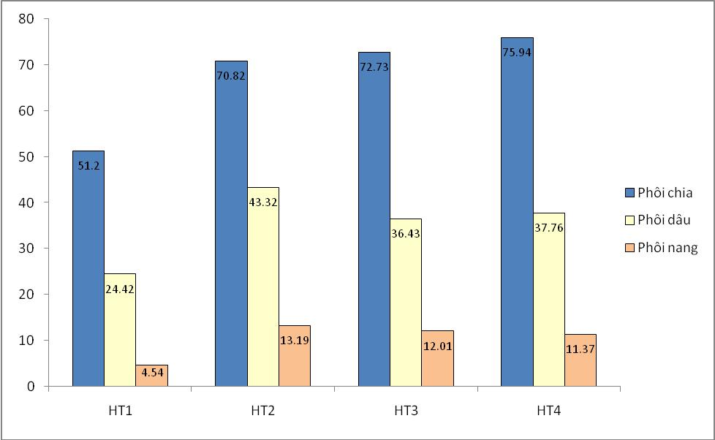

HT1: Nuôi phôi trong mt cơ bản

HT2: Nuôi phôi trong mt bổ sung nguyên bào sợi phôi chuột

HT3: Nuôi phôi trong mt bổ sung tế bào màng trong ống dẫn trứng lợn

HT4: Nuôi phôi trong mt bổ sung nguyên bào sợi phôi chuột và tế bào màng trong ống dẫn trứng lợn

Hình 3.7. Biểu đồ so sánh tỷ lệ phôi phát triển từ HT1, HT2, HT3 và HT4

Số hóa bởi Trung tâm Học liệu – Đại học Thái Nguyên
47

Từ hình 3.7 chúng tôi có nhận xét:

- Đối với phôi chia giai đoạn 2-4 tế bào, ở hệ thống 1 tỷ lệ phôi chia là 51,2%, hệ thống 2 là 70,82%, hệ thống 3 là 72,73%, hệ thống 4 là 75,94%. Như vậy trong 4 hệ thống nuôi phôi thì hệ thống 1 có tỷ lệ thấp nhất, ở hệ thống 2,3,4 tỷ lệ phôi chia đều đạt trên 70%.

- Đối với giai đoạn phôi dâu, tỷ lệ phôi phát triển ở các hệ thống lần lượt là 24,42%, 43,32%, 36,43%, 37,76%. Trong 4 hệ thống thì hệ thống 1 có tỷ lệ thấp nhất, 3 hệ thống còn lại tỷ lệ phôi đều trên 35%.

- Đối với giai đoạn phôi nang, tỷ lệ phôi phát triển ở các hệ thống lần lượt là 4,54%, 13,19%, 12,01%, 11,37%. Ở 4 hệ thống thì hệ thống 1 có tỷ lệ thấp nhất, trong 3 hệ thống còn lại tỷ lệ đều đạt trên 10%.

- Theo một số công trình nghiên cứu thì phôi lợn in vitro có khả năng bị block ở giai đoạn 4 tế bào. Hiện tượng này cũng xảy ra ở một số phôi in vitro của một số loài khác (phôi chuột bị block ở giai đoạn 2 tế bào, phôi người bị block ở giai đoạn 8 tế bào hay phôi bò bị block ở giai đoạn 8 tế bào). Hiện tượng này được biết thường xuất phát từ giai đoạn chuyển tiếp thông tin từ mẹ sang hợp tử trong quá trình phát triển phôi động vật. Theo nghiên cứu, giai đoạn truyền đạt này xuất hiện với giai đoạn phôi ngừng phân chia trong điều kiện nuôi cấy còn thiếu một yếu tố nào đó.

- Theo nghiên cứu của Archibong, 1989, bổ sung môi trường nuôi cấy với tế bào màng trong ống dẫn trứng tăng cường phát triển phôi lợn giai đoạn một tế bào và hai tế bào trong ống nghiệm, màng trong ống dẫn trứng tiết ra các hormone đã tổng hợp và phân tiết nhiều loại protein [16].

- Theo nghiên cứu của Hatoya, đã chứng minh tác dụng của nguyên bào sợi phôi chuột khi nuôi cấy cùng với phôi chó cho kết quả tỷ lệ phôi phân chia giai

đoạn 16 tế bào cao hơn nhiều so với nhóm phôi nuôi trong môi trường cơ bản [36].

- Theo những nghiên cứu của Freeman và đồng tác giả năm 1995, Wiemer và đồng tác giả năm 1998 đã chứng minh tác dụng của đồng nuôi cấy lên sự phát triển của phôi, cải thiên chất lượng phôi, tăng tỷ lệ phát triển phôi vào giai đoạn phôi nang [32], [64]. Như vậy, phôi lợn tạo ra in vitro sẽ phát triển tốt trong môi trường có bổ sung các nguyên bào sợi phôi chuột và tế bào màng trong vời trứng. Trong các môi trường chúng tôi sử dụng khi bổ sung các tế bào cùng nuôi phôi, sự phát triển của phôi từ giai đoạn phân chia đến giai đoạn phôi nang đều đạt tỷ lệ khá cao.

Số hóa bởi Trung tâm Học liệu – Đại học Thái Nguyên
48

Từ các kết quả so sánh trên, cho chúng tôi kết luận:

- Hệ thống 1 có kết quả nuôi phôi thấp nhất

- Thu nhận được tỷ lệ cao sự phát triển của phôi ở các giai đoạn phân chia, phôi dâu, phôi nang ở hệ thống 2, 3, 4.

- Sự phát triển của phôi đều được ghi nhận ở các giai đoạn, nhưng mỗi giai

đoạn phát triển của phôi bổ sung các môi trường các nhau sẽ cho tỷ lệ phát triển phôi cao hơn.

Từ các hệ thống nuôi phôi chúng tôi có hình 3.8:
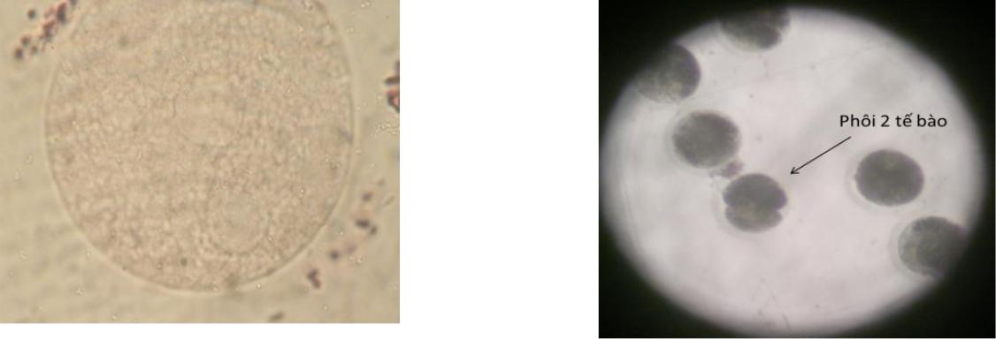

A.Thụ tinh- tinh thâm nhập (X400) B. Phôi 2 tế bào (X200)
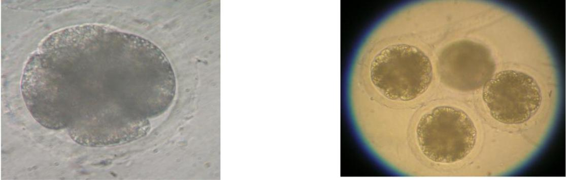

C. Phôi 4 tế bào (X400) D. Phôi dâu (X200)
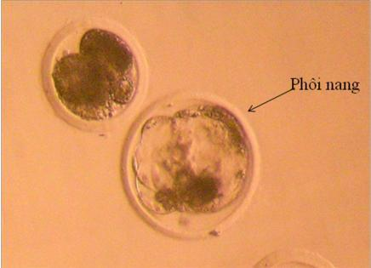

E. Phôi nang (X200)

Hình 3.8. Kết quả tạo phôi từ các hệ thống nuôi phôi

Số hóa bởi Trung tâm Học liệu – Đại học Thái Nguyên
49

KẾT LUẬN

- Đã thu được tế bào nguyên bào sợi phôi chuột ở chuột chửa ngày thứ 12-18 với số lượng tế bào đạt trung bình là 17,76 triệu tế bào/chuột mang thai, tuy

nhiên thu được tế bào với chất lượng và số lượng tốt nhất ở chuột chửa ngày 12-14. 2. Các vòi trứng lợn đẹp, ít mạch máu có tỷ lệ các cụm tế bào tốt thu được

cao hơn so với các vòi trứng lợn xấu, nhiều mạch máu (65,3% so với 30%).

- Cả hai loại tế bào nguyên bào sợi phôi chuột và tế bào màng trong ống dẫn trứng không đông lạnh và khi đông lạnh sau giải đông có khả năng nhân nuôi với tốc độ phát triển tương tự nhau.

- Tỷ lệ trứng phát triển thành thục tới giai đoạn MII khi nuôi in vitro trong

môi trường có bổ sung hormone FSH, LH, Estrogen là 79,30%.

5. Việc bổ sung vào môi trường nuôi phôi nguyên bào sợi thai chuột, hoặc tế bào màng vòi trứng, hoặc cả hai loại tế bào nói trên giúp nâng cao tỷ lệ phát triển của phôi ở hệ thống 2 có bổ sung nguyên bào sợi phôi chuột cho kết quả tốt nhất. Tỷ lệ phôi chia 75, 94%, tỷ lệ phôi dâu 43, 32%, tỷ lệ phôi nang 13, 19%.

Số hóa bởi Trung tâm Học liệu – Đại học Thái Nguyên
50

KIẾN NGHỊ

- Tiếp tục nghiên cứu để có môi trường tối ưu nuôi phôi phát triển trong

điều kiện tốt nhất, đặc biệt cần nghiên cứu sâu hơn ở mức chất lượng phôi, số tế bào phôi để có thể sử dụng phôi làm nguồn nguyên liệu cho các nghiên cứu và ứng dụng khác.

- Có thể ứng dụng chế độ nuôi phôi và phương pháp nghiên cứu đối với các

đối tượng như trâu, bò ở Việt Nam và các gia súc khác phục vụ cho chương trình bảo tồn vốn gen động vật quý hiếm ở Việt Nam.

Số hóa bởi Trung tâm Học liệu – Đại học Thái Nguyên
51

TÀI LIỆU THAM KHẢO

Tiếng Việt

- Nguyễn Tường Anh (2002), Sự đa dạng, sự sinh sản và phát triển của động vật, Nhà xuất bản Đại học quốc gia thành phố Hồ Chí Minh.

- Nguyễn Tấn Anh, Nguyễn Quốc Đạt (1997), Thụ tinh nhân tạo gia súc-gia cầm, Nxb Nông nghiệp, TP Hồ Chí Minh.

- Huỳnh Thị Lệ Duyên, Phan Kim Ngọc, Hồ Huỳnh Thùy Dương, Nguyễn Quốc Đạt (2003), “Ứng dụng kỹ thuật thụ tinh ống nghiệm trên heo”, Báo cáo khoa học; Hội nghị công nghệ sinh học toàn quốc, Hà Nội, tr. 639 - 642.

- Nguyễn Thị Phương Hiền, (2007), Nghiên cứu ảnh hưởng của mùa vụ lên kết quả nuôi thành thục một số động vật nuôi, Luận văn thạc sỹ Nông nghiệp,

Trường Đại học Nông nghiệp Hà Nội.

- Nguyễn Mộng Hùng, (1993), Bài giảng sinh học phát triển, Nxb Khoa học và kỹ thuật Hà Nội, tr. 16-83.

- Bùi Xuân Nguyên (2003), “Phát triển công nghệ phôi và tế bào phôi ở Việt Nam”, Kỷ yếu viện công nghệ sinh học, Nxb Khoa học và Kỹ thuật Hà Nội, tr. 411 - 417.

- Bùi Xuân Nguyên, Lê Văn Ty, Nguyễn Hữu Đức, Nguyễn Thị Ứơc, (1994), “Kết quả bước đầu nghiên cứu nuôi trứng và thụ tinh in vitro ở trâu bò”, Kỷ yếu Viện Công nghệ sinh học, Nxb Khoa học và Kỹ thuật, Tr 166-168.

- Nguyễn Thị Ứơc, Lê Văn Ty, Nguyễn Hữu Đức, Bùi Linh Chi, Nguyễn Trung Thành, Nguyễn Việt Linh, Nguyễn Văn Hạnh, Quản Xuân Hữu, Nguyễn Thùy Anh, Hoàng Nghĩa Sơn, Dương Đình Long, Bùi Xuân Nguyên, (2003), “Sản xuất bê sữa bằng thụ tinh ống nghiệm và cấy phôi xác định giới tính, Tài liệu hội nghị Công nghệ sinh học toàn quốc, Nxb Khoa học và Kỹ thuật Hà Nội, Tr 717- 719.

Số hóa bởi Trung tâm Học liệu – Đại học Thái Nguyên
52

- Nguyễn Thị Ước, Nguyễn Việt Linh, Nguyễn Văn Hạnh, Quản Xuân Hữu,

Đặng Nguyễn Quang Thành, Trần Thị Thơm, Nguyễn Thị Mến, Bùi Linh Chi, Nguyễn Trung Thành, Dương Đình Long, Nguyễn Khắc Tích, Phan Ngọc Minh, Bùi Xuân Nguyên, (2008). “Nghiên cứu sản xuất phôi lợn mini nội địa bằng tổ hợp công nghệ ống nghiệm và nhân bản vô tính”. Tạp chí công nghệ sinh học, 6(4A), tr. 625-635.

- Nguyễn Thị Ước, Nguyễn Hữu Đức, Lê Văn Ty, Bùi Linh Chi, Hoàng Nghĩa Sơn, Bùi Xuân Nguyên, (1999), Sản xuất phôi bò bằng thụ tinh ống nghiệm, Hội nghị công nghệ sinh học toàn quốc, tr. 934-935.

- Phan Khanh Vy, Phan Tường Duyệt (2001), IVF Lab Thụ tinh trong ống nghiệm, Nxb Y học Hà Nội.

Tiếng Anh

- Abeydeera L. R., Wang W. H., Cantley T. C., Rieke, A., Murphy C. N., Prather, R. S., Day B. N. (2000), “Development and viability of pig oocytes matured in a protein-free medium containing epidermal growth factor”,

Theriogenology 54, pp. 787-797.

- Abeydeera L. R. (2001), “In vitro fertilization and embryo development in

pigs”, Reprod Suppl, 58, pp. 159-73.

- Archibong A. E., Petters R. M. and Johnson B. H. (1989), “Development of porcine embryos from the one- and two cell stages to blastocysts in culture medium supplemented with porcine oviductal fluid”, Biol Reprod 41, pp. 1076.

- Babaei H., Nematallahi-Mahani S.N. and Kheradmand A. (2006), “The

effects of vitamin A administration on the development of vitrified-warmed mouse blastocyst”, Anim. Reprod. Sci 95, pp. 125-133.

- Barry D., Bavister B. D. (2002), “Early history of in vitro fertilization”,

- Bavister B. D. (1992), “Co-culture for embryo development is it

reallynecessary”, Hum Reprod 7, pp. 1339-1341.

Số hóa bởi Trung tâm Học liệu – Đại học Thái Nguyên
53

18. Beckmann, L. S., Day, B. N. (1993), “Effects of media NaCl

concentration and osmolarity onthe culture of early-stage porcine embryos and the viability of embryos cultured in a selected superiormedium”, Theriogenol 39, pp. 611-622.

- Bongso A., Ng S. C., Fong C. Y. (1991b), “Cocultures: a new lead in embryo

quality improvement for assisted reproduction”, Fertil. Steril 56, pp. 179-191.

- Bolling L. C. (2001), The effect of growth hormone on pig embryo development in vitro and evaluation of sperm-mediate gene transfer in the pig, Master of Science in Veterinary Medical Science (reproduction), University of Virginia Charlottesville, Virginia.

- Brakett B. G., Bousquet D., Boice M. L., Donawick W. J., Evans J. F and

Dressel M. A. (1982), “Normal development following in vitro fertilization in the cow”, Biol. Reprod 2, pp. 147-158.

- Buhi W. C., Alvarez I.M. and Kouba A. J. (2000), “Secreted proteins of the oviduct Cells Tissues Organs”, 166, pp. 165-179.

- Buhi W. C., O’Brien B., Alvarez I. M., Erdos G. and Dubois D. (1993),

“Immunogold localization of porcine oviductal secretory proteins within the zona pellucida, perivitelline space, and plasma membrane of oviductal and uterine oocytes and early embryos”, Biology of Reproduction 48, pp. 1274-1283.

- Chang M. C. (1959), “Fertilisation of rabbit ova in vitro”, Nature (London) 179, pp. 466-467.

- Cheng W. T. K., Moor R. M., Polge C. (1986), “In vitro fertilization of pig and sheep oocytes matured in vivo and in vitro”, Theriogenology, pp. 25:146.

- Cran D. G., Cheng W. T K. (1986), “The cortical reaction in pig oocytes

during in vivo and in vitro fertilization”, Gamete Res 13, pp. 241-251.

- Davis D. L. (1985), “Culture and storage of pig embryos”, J. Reprod. Rrtil. Suppl. pp. 33-115.

Số hóa bởi Trung tâm Học liệu – Đại học Thái Nguyên
54

- Day B. N. (2000), “Reproductive biotechnologies: current status in porcine

Reproduction”, Animal Reproduction Science 60-61, pp. 161-172.

- Dobrinsky J. R., Johnson L. A. and Rath D. (1996), “Development of a

culturemedium (BECM-3) for porcine embryos: Effects of bovine serum albumin and fetal bovine serum on embryo development”, Biol. Reprod 55,

pp. 1069-1074.

- Ebert K. M., Papaioannou V. E. (1989), “In vivo culture of embryos in the immature mouse oviduct”, Theriogenology 31, pp. 299-308.

- Elhassan Y. M., Kraemer D. C., Westhusin M. E. (1999), “A simple salt solution medium supplemented with yolk plasma and lactate supports

development of preimplantation bovine embryos in vitro”, Animal Reproductin Science 57(3-4), pp. 153 - 166.

- Freeman M., Whitworth M. and Hill G. (1995), “Granulosa cell co-culture

enhances human embryo development and pregnancy rate following in-vitro fertilization”, Hum. Reprod 10, pp. 408-414.

- Funahashi H., Asano A., Fujiwara T., Nagai T., Niwa K. & Fraser L. R. (2000b),

“Both fertilization promoting peptide and adenosine stimulate capacitation but inhibit spontaneous acrosome loss in ejaculated boar spermatozoa in vitro”. Molecular Reproduction and Development 55, pp. 117-124.

- Funahashi H., Fujiwara T. & Nagai T. (2000c), “Modulation of the function

of boar spermatozoa via adenosine and fertilization promoting peptide receptors reduce the incidence of polyspermic penetration into porcine oocytes”. Biology of Reproduction 63, pp. 1157-1163.

- Gandolfi F., Moor R. M. (1987), “Stimulation of early embryonic development in the sheep by co- with oviduct epithelial cells”, J Reprod Fertil. 81(1), pp. 23-28.

- Hatoya S., Sugiyama Y., Torii R., Wijewardana V., Kumagai D., Sugiura K.

(2006), “Effect of co-culturing with embryonic fibroblasts on IVM, IVF and IVC of canine oocytes”, Theriogenology, 66(5), pp. 1083-1090.

Số hóa bởi Trung tâm Học liệu – Đại học Thái Nguyên
55

- Herrmann H. H., Holtz W. (1985), Storage of pig embryos in the ligated rabbit oviduct and its effect on the viability after re-transfer to synchronized gilts”, Animal Reproduction Science, 8(1), pp. 159-170.

- Hiroyuki A. and Hiroyoshi H. (1997), “Bovine oviductal epithelial cells:

their cell culture and applications in studies for productive biology”, Cytotechnology23 (1-3), pp. 171-183.

- Joo B. S., Kim M. K., Na Y. J., Moon H. S., Lee K.S. and Kim H.D. (2001),

“The mechanism of action of co-culture on embryo development in the mouse model: direct embryo-to-cell contact and the removal of deleterious components”, Fertil. Steril 75, pp. 193-199.

- Kano K., Miyano T. and Kato S. (1998), “Effects of glycosaminoglycans on the development of in vitro-matured and fertilized porcine oocytes to the blastocyst stage in vitro”. Biol. Reprod. 58, pp. 1226-1232.

- Lonergan, P., Monaghan P., Rizos D., Boland M. P. and Gordon I. (1994),

“Effect of follicle size on bovine oocyte quality and development competence following maturation, fertilization and culture in vitro”, Mol. repod. Dev 3,

  - 48-53.

- McCauley T. C., Buhi W. C., Didion B. A. and Day B. N. (2001), “Exposure

of oocytes to porcine oviduct-specific glycoprotein reduces the incidence of polyspermic penetration in vitro”, Sixth International Conference on Pig, Reproduction 47.

- Motlik J., Kopecny V., Travnik P., Pivko J. (1984), “RNA synthesis in pig follicular oocytes”, Utoradiographic and cytochemical study, Biol Cell, 50(3), pp. 229-35.

- Motlik J. and Fulka J. (1986), “Factors affecting meiotic competence in pig oocytes”, Theriogcnology, pp. 25:87

- Nguyen B. X. (1997), “Long-term conservation of gametes and embryos

using the associated treatment of dehydration and freezing”, Proceeding of BestCapsule 2001 Conference, Japan, pp. 4-11.

Số hóa bởi Trung tâm Học liệu – Đại học Thái Nguyên
56

- Nguyen B. X. (2006), “Current status and trends of animal reproductive biotechnology in VietNam”, Embryo Transfer Newsletter, Reprod. Fert & Delelopment, 24(2), pp. 5-10.

- Park J. S., Han Y. M., Lee C. S., Kim S. J., Kim Y.H., Lee K. J., Lee K. S. and Lee K. K. (2000), “Improved development of DNA-injected bovine embryos co-cultured with mouse embryonic fibroblast cells”, Anim Reprod, Sci, 59, pp. 13-22.

- Pavasuthipaisit K., Lhuangmahamongkol S., Tocharus C., Kitiyanant Y., Prempree P. (1994), “Porcine oviductal cells support in vitro bovine embryo

development”, Theriogenology, 41 (5), pp. 1127-38.

- Petters R. M., Johnson B. H., Reed M. L. and Archibong A. E. (1990),

“Glucose, glutamine and inorganic phosphate in early development of the pig embryo in vitro”, Journal of Reproduction and Fertility, 89, pp. 269-275.

- Petters R. M. and Reed M. L. (1991), “Addition of taurine or hypotaurine to

culture medium improves development of one and two cell pig embryos in vitro”, Theriogenology 35, pp. 253.

- Petter R. M., Wells K. D. (1993), “Culture of pif embryos”, Journal of reproduction and fertility supplement 48, pp. 61-73.

- Prather R. S. (1991), “Culture of porcine embryos from the one- and two-cell

stages to the blastocyst stage in sheep oviducts”, Theriogenology 35, pp.

1147-1151.

- Prather R. S., Day B. N. (1998), “Practical considerations for the in vitro production of pig embryos”, theriogenology, pp. 23-32.

- Rath D., Niemann H. and Torres C. R. L. (1996), “In vitro development to blastocysts of early pig embryos produced in vivo and in vitro”,

Theriogenology 43, pp. 913-921.

- Renard J. P., Nguyen B. X., Garnier V. (1984), “Two -step freezing of two -

cell rabbit embryos after partial dehydration at room temperature”, J.Reprod.

Fert 71, pp. 573-580.

Số hóa bởi Trung tâm Học liệu – Đại học Thái Nguyên
57

- Rexroad C.E. Jr and Powell A. M. (1993). Development of ovine embryos co-cultured on oviductal cells, embryonic fibroblasts, or STO cell monolayers. Biol. Reprod, 49, pp. 789-793.

- Rieger D. (1992), “Relationship between energy metabolism and development of early mammalian embryos”, Theriogenology 37, pp. 75-93.

- Rief S., Sinowatz F., Stojkovic M., Einspanier R., Wolf E. and Prelle K.

(2002), “Effect of a novel co-culture system on development, metabolism and gene expression of bovine embryos produced in vitro”, Reproduction 124, pp. 543-556.

- Schoevers E., Kidson A., Verheijden J., Bevers M (2003), “Effect of follicle-

stimulating hormone on nuclear and cytoplasmic maturation of sow oocytes in vitro”, Theriogenology 59, pp. 2017-2028.

- Steptoe P. C., Edwards R. G. (1978), “Birth after the reimplantation of a human embryo”, Lancet 366 (2).

- Thompson J. G., Simpson A. C., Pugh P. A. and Tervit H. R. (1992),

“Requirement for glucose during in vitro culture of sheep preimplantation embryos”, Mol. Reprod. 31, pp. 253-257.

- Walters E. M., Graves C. N. (1998), “Transportation and storage effects

on porcine ovaries”, J Anim Sci 76(Suppl2), 69 abstr.

- White K. L., Hehnke K., Rickords L. F., Southern L. L., Thompson D. L. Jr.,

Wood T. C. (1989), “Early embryonic development in vitro by co-culture with oviductal epithelial cells in pigs”, Sep 41(3), pp. 425-430.

- Wiemer K. E., Cohen J., Tucker M. J. and Godke R. A. (1998), “The

application of co-culture in assisted reproduction: 10 years of experience with human embryos”, Hum. Reprod 13, pp. 226-238.

- Yang N. S., Lu K. H., Gordon I. (1990), In vitro fertilization and culture bovine oocytes fromstored ovaries. Theriogenology 33, pp. 352.

Số hóa bởi Trung tâm Học liệu – Đại học Thái Nguyên
58

DANH MỤC CÁC CÔNG TRÌNH CÓ LIÊN QUAN ĐẾN LUẬN VĂN

- Hứa Nguyệt Mai, Bùi Xuân Nguyên, Nguyễn Văn Hạnh, Nguyễn Việt Linh (2012), Nghiên cứu thu nhận và đánh giá các loại tế bào đệm phục vụ cho nuôi phôi

in vitro, Tạp chí Khoa học và Công nghệ - Đại học Thái Nguyên, 97 (9).

Số hóa bởi Trung tâm Học liệu – Đại học Thái Nguyên

CỘNG HOÀ XÃ HỘI CHỦ NGHĨA VIỆT NAM

Độc lập – Tự do – Hạnh phúc

HỘI ĐỒNG NGHIỆM THU XÁC NHẬN

Đề tài: “Nghiên cứu ảnh hưởng bổ sung tế bào và hormone lên sự phát triển của phôi lợn thụ tinh ống nghiệm”

Của học viên: Hứa Nguyệt Mai

Đã được sửa chữa theo góp ý của hội đồng nghiệm thu.

Thái Nguyên, ngày tháng năm 2012

TM. HỘI ĐỒNG NGHIỆM THU

CHỦ TỊCH

